重要技术：
1：cas技术：采用无锁状态的思想
乐观锁
自旋锁
轻量级锁
Redis事务中的watch机制
AQS中应用到
优点：在多线程条件下可以尽可能避免多线程上下文切换，可以提高CPU的使用率
2:IO多路复用技术
Redis
Java nio
reactor
Netty(dubbo rpc协议用到)
3：JVM中直接内存技术（java1.4出现的）：JVM可以直接利用操作系统的内存，避免用户态缓存跟内核态缓存的数据复制，提高效率，但是也降低了操作系统的性能，影响其他程序的使用
Kafka：直接缓存+顺序存储+零拷贝 达到高效率
Java nio
4：分布式一致性hash技术
Redis(哈希槽的应用）
5：paxos选举技术
Kafka：一个topic下多个分段之间的领导者选举
Redis：主从架构下，领导者进行选举
Zookeeper：主从架构下，领导者进行选举
5：安全：（保证原子性，一致性）
线程安全：锁
进程安全：分布式锁
6：位运算：
1000%(2<<i) <-----> 1000&((2<<i)-1)
位运算比%取模运算要高效很多

NewIo
缓存，通道，有通道必须要有缓存，通道相当是铁路，缓存相当是火车，存储数据的
- 直接缓冲区,跳过用户台，内核态的缓存数据复制，在操作系统里面新建一个缓冲区，

- 非直接缓冲区,用户态，内核态数据的复制
分散跟聚集
分散就是通道里面的数据 放入多个缓冲区中
聚集就是把多个缓冲区的数据放入通道中

堵塞跟非堵塞是相对于网络io来言的，也就是socketChannel,serverSocketChannel,
由于有了选择器，多路复用的作用，才有了非堵塞

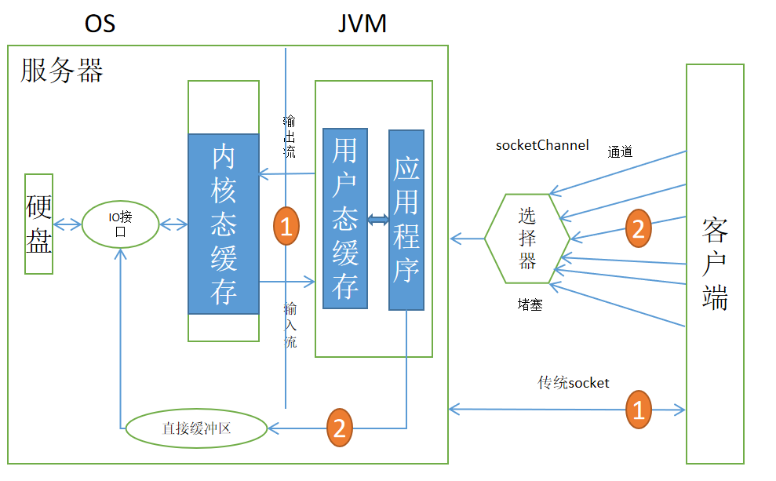
如上图所示：
1、Nio在io的基础上多了一个直接缓存，可以跳过用户态跟内核态之间缓存数据的复制，而且直接缓存是放在操作系统中，不是在JVM中，所以会加大操作系统的压力，复制1g的文件用传统非直接缓存的方式复制要10s多，用直接缓存的方式，只要1s多
2、nio是针对通道，缓存的，通道是可以双向的，
通道+缓存+选择器==网络io的非堵塞实现
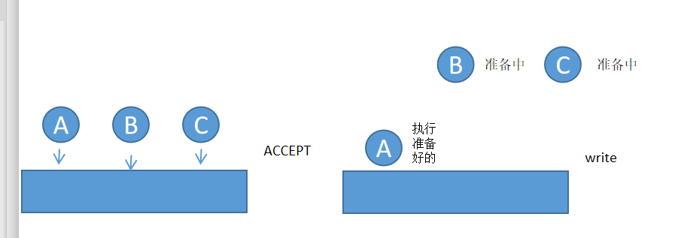
package reactor;

import java.io.IOException;
import java.net.InetSocketAddress;
import java.nio.ByteBuffer;
import java.nio.channels.SelectionKey;
import java.nio.channels.Selector;
import java.nio.channels.ServerSocketChannel;
import java.nio.channels.SocketChannel;
import java.util.Iterator;
import java.util.Set;

public class Reactor1 {
public static void main(String[] args) throws IOException {
Selector selector = Selector.open();
ServerSocketChannel serverSocketChannel = ServerSocketChannel.open();
serverSocketChannel.configureBlocking(false);
serverSocketChannel.socket().bind(new InetSocketAddress(1234));
serverSocketChannel.register(selector, SelectionKey.OP_ACCEPT);
while (selector.select() > 0) {
Set<SelectionKey> keys = selector.selectedKeys();
Iterator<SelectionKey> iterator = keys.iterator();
while (iterator.hasNext()) {
SelectionKey key = iterator.next();
iterator.remove();
if (key.isAcceptable()) {
System.out.println("accetable---------"+System.currentTimeMillis());
ServerSocketChannel acceptServerSocketChannel = (ServerSocketChannel) key.channel();
SocketChannel socketChannel = acceptServerSocketChannel.accept();
socketChannel.configureBlocking(false);
System.out.println("accept from "+socketChannel.socket().getInetAddress().toString());
// LOGGER.info("Accept request from {}", socketChannel.getRemoteAddress());
socketChannel.register(selector, SelectionKey.OP_READ);
} else if (key.isReadable() && key.isValid()) {
System.out.println("readable---------"+System.currentTimeMillis());
SocketChannel socketChannel = (SocketChannel) key.channel();
ByteBuffer buffer = ByteBuffer.allocate(1024);
int count = socketChannel.read(buffer);
if (count <= 0) {
socketChannel.close();
key.cancel();
System.out.println("Received invalide data, close the connection");
//LOGGER.info("Received invalide data, close the connection");
continue;
}
System.out.println("Received message"+new String(buffer.array()));
//LOGGER.info("Received message {}", new String(buffer.array()));
}
keys.remove(key);
}
}
}
}
package reactor;

import java.io.IOException;
import java.net.InetSocketAddress;
import java.nio.ByteBuffer;
import java.nio.channels.SocketChannel;
import java.text.SimpleDateFormat;
import java.util.Date;

public class Client1 {

public static void main(String[] args) throws IOException, InterruptedException {

for(int i=0;i<10;i++){
new Thread(){
public void run(){

SocketChannel socketChannel;
try {
socketChannel = SocketChannel.open();
socketChannel.connect(new InetSocketAddress("localhost", 1234));
//socketChannel.configureBlocking(false);
Date now = new Date();
SimpleDateFormat dateFormat = new SimpleDateFormat("yyyy/MM/dd HH:mm:ss");//可以方便地修改日期格式
String str = dateFormat.format( now );
byte[] requst = str.getBytes();
ByteBuffer buffer = ByteBuffer.allocate(requst.length);
buffer.put(requst);
System.out.print("------------------1-------1--------------------------"+System.currentTimeMillis());
buffer.flip();
while (buffer.hasRemaining()) ; System.out.print("------------------2-------2--------------------------"+System.currentTimeMillis());
Thread.sleep(20000);
socketChannel.write(buffer);
socketChannel.close();
}
} catch (IOException e1) {
// TODO Auto-generated catch block
e1.printStackTrace();
} catch (InterruptedException e) {
// TODO Auto-generated catch block
e.printStackTrace();
}
}
}.start();}
}
}

类加载跟实例化的顺序
package zerenlian;

public class TestClassLoader {
public static void main(String[] args) {
A a = new B("yangcai");
a = new B("yangcai");
A b = new A();
}
}
class A{
A(){
System.out.println("A 构造器----");
}
static{
System.out.println("A 静态代码块----");
}
{
System.out.println("A 非静态代码块----");
}
}
class B extends A{
private String name;
B(String B){
System.out.println("B 带参构造器--");
}
B(){
System.out.println("B 构造器----");
}
public String getName() {
return name;
}
public void setName(String name) {
this.name = name;
}
static{
System.out.println("B 静态代码块----");
}
{
System.out.println("B 非静态代码块----");
}
}
A 静态代码块----
B 静态代码块----
A 非静态代码块----
A 构造器----
B 非静态代码块----
B 带参构造器--
A 非静态代码块----
A 构造器----
B 非静态代码块----
B 带参构造器--
A 非静态代码块----
A 构造器----

MYSQL的几个问题

Mysql
表锁（read,write)
行锁（只对索引项加锁，不是对记录行加锁）
间隙锁:针对条件查询，可以防止可重复读的幻读的出现

MYSQL日志
- 事务信息存放在哪里，事务之间的隔离级别是怎样实现的
- Mysql的日志文件
重做日志：redo log，innodb层的日志文件，控制保证crach-safe能力，保证数据库在碰到异常后，能够恢复数据
回滚日志：undo log
二进制日志：binlog记录了对数据库除了查询的所有操作。可以用来数据恢复、主从复制
和判断数据库是否被攻击审计
注意：一定要先写redo.log文件再写bin.log文件，否则会造成数据不一致的情况
错误日志
错误日志不用多说，记录了MySQL运行过程中的错误信息，当出现问题时，我们
可以通过错误日志查找线索。
慢查询日志
可以通过参数long_query_time来设置时间，当sql语句执行超过指定的时间，就
会被记录下来，用来进行sql调优。

innodb跟myIsam的区别
1：innodb支持事务，支持行级锁，支持外键
2：myIsam不支持事务，只支持表锁
3：innodb不支持全文索引，myIsam支持全文索引

Mysql索引机制
单索引跟复合索引
select * from token_info where token=”dsadsa” and phone = “13717106525” and operation=”searchWayBill”
单索引：
加token 索引，phone索引
先通过索引token刷选之后得到结果集1，再在结果集1上，用索引phone刷选，得到结果集2，在结果2上，再全部通过operation刷选得到结果集3
复合索引：
加（token,phone,operation)复合索引，会实现最左前缀原则
即：token,phone,operation
token,phone
token
三个索引同时生效
什么情况下会使索引失效
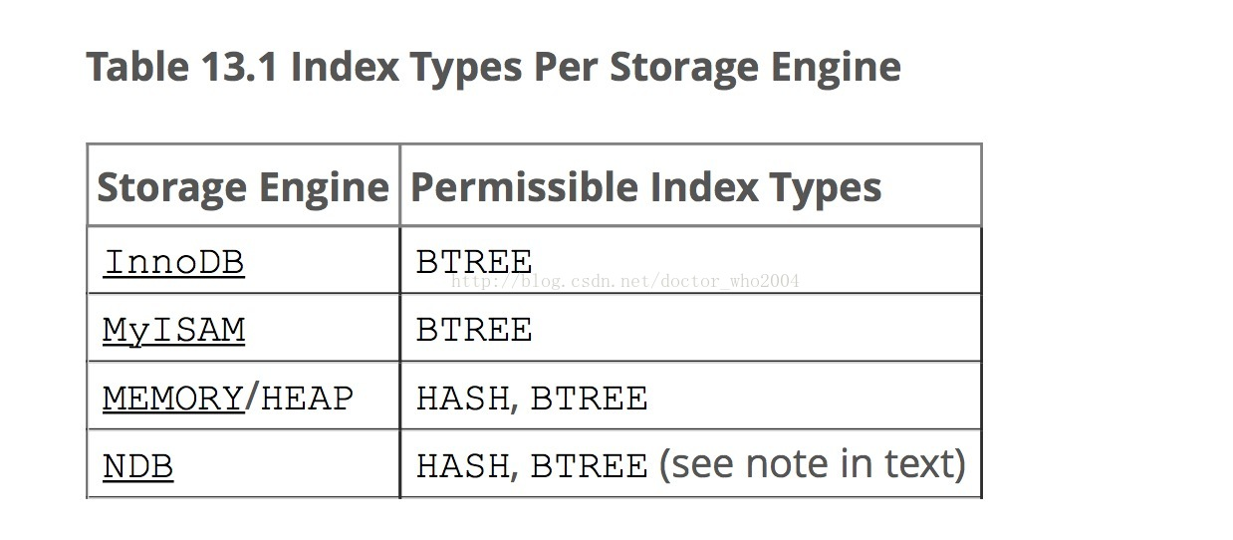
所以我们一般使用innodb，都是br-tree索引类型
- 如果条件中有or，即使其中有条件带索引也不会使用(这也是为什么尽量少用or的原因)
要想使用or，又想让索引生效，只能将or条件中的每个列都加上索引
- 对于多列索引，不是使用的第一部分，则不会使用索引
- like查询以%开头
- 如果列类型是字符串，那一定要在条件中将数据使用引号引用起来,否则不使用索引
- 如果mysql估计使用全表扫描要比使用索引快,则不使用索引

Hash索引只适合=索引，不适应>,<,between......and..... 等范围索引

Innodb与Myisam引擎的区别与应用场景
1. 区别：
（1）事务处理：
MyISAM是非事务安全型的，而InnoDB是事务安全型的（支持事务处理等高级处理）；
（2）锁机制不同：
MyISAM是表级锁，而InnoDB是行级锁；
（3）select ,update ,insert ,delete 操作：
MyISAM：如果执行大量的SELECT，MyISAM是更好的选择
InnoDB：如果你的数据执行大量的INSERT或UPDATE，出于性能方面的考虑，应该使用InnoDB表
（4）查询表的行数不同：
MyISAM：select count(*) from table,MyISAM只要简单的读出保存好的行数，注意的是，当count(*)语句包含 where条件时，两种表的操作是一样的
InnoDB ： InnoDB 中不保存表的具体行数，也就是说，执行select count(*) from table时，InnoDB要扫描一遍整个表来计算有多少行
（5）外键支持：
mysiam表不支持外键，而InnoDB支持
2. 为什么MyISAM会比Innodb 的查询速度快。
INNODB在做SELECT的时候，要维护的东西比MYISAM引擎多很多；
1）数据块，INNODB要缓存，MYISAM只缓存索引块， 这中间还有换进换出的减少；
2）innodb寻址要映射到块，再到行，MYISAM 记录的直接是文件的OFFSET，定位比INNODB要快
3）INNODB还需要维护MVCC一致；虽然你的场景没有，但他还是需要去检查和维护
MVCC ( Multi-Version Concurrency Control )多版本并发控制
3. 应用场景
MyISAM适合：(1)做很多count 的计算；(2)插入不频繁，查询非常频繁；(3)没有事务。
InnoDB适合：(1)可靠性要求比较高，或者要求事务；(2)表更新和查询都相当的频繁，并且行锁定的机会比较大的情况。

数据库静态数据的表一般用mylsam存储引擎
数据库频繁update，insert操作的表一般用innoDB存储引擎

Mysql主从集群的数据同步出现的问题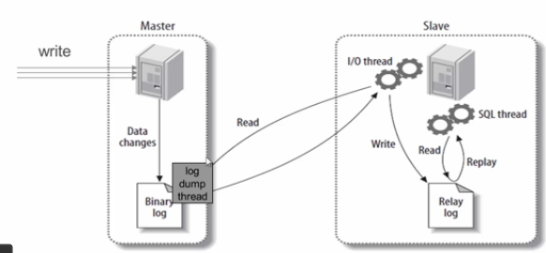
延迟产生的可能原因：
1：网络延迟
2：主服务器是单线程顺序写入日志文件，但是从服务器，需要两步
第一步io线程把主服务器的日志文件，写入自己的relay日志文件中，第二步sql线程运行relay log中的命令其实随机写入磁盘的，要根据表空间来写入
主服务器顺序写，从服务器随机写，而且是单线程操作，导致relay log文件累积
3：如果有一致性要求的从服务器也会加锁，影响效率

如何提升：
1：给从服务器配置更好配置，如把硬盘改为ssd，随机读写性能更好
2：增大网络带宽
3：可以数据按业务拆分，水平扩展

Mysql性能调优
如：我有两张表：
user(id,name,age,addr,school,company,password)] 数据2097152条
有id主键索引，(name,school)复合索引
guanlian(id ,userId,country) 数据32768条
有id主键索引
1：表结构设计要合理
符合三范式
1NF:保证一行是原子性，列元素不能相同，相同的列要合并
2NF:满足1NF的情况下，要有主键，非主键属性要完全依赖主键
3NF:满足2NF的情况下，非主键属性不能出现传递依赖、、、、、、、、、、、、、
2：sql语句优化
1：从慢查询日志中，取出sql查询sql执行计划添加索引
2：改变表之间的关联
用left join代表子查询
3：避免索引失效
1：A=’’ or B=’’ 如果A，B中有一个有索引，则不走索引
如果A,B都加了索引，则走索引
2：”%A” 不走索引
3：is not null 不走索引
4：not in 会走索引，但是not 里面的值越多，扫描的行越大
5：查询语句不要查出所有*，针对性查，否则会增加io的次数
6：in 如果查询的冗余字段很多的话，不走索引
执行计划中type = all,extra = Using temporary和Using filesort下需要优化
Using filesort 是指order by排序的时候不走索引，把查询返回的数据放到sort_buffer，用算法进行排序，当sort_buffer存放不了返回的数据的时候，就会创建一个临时表，就会出现 Using temporary，是需要耗性能的
性能提高的策略：
1：对索引字段排序，因为索引字段查出来本来就是排好序的，并且返回值要包含索引字段
如：EXPLAIN SELECT * FROM USER ORDER BY NAME
TYPE possible_keys KEY key_len ref ROWS filtered Extra
ALL (NULL) (NULL) (NULL) (NULL) 3007029 100.00 USING filesort
EXPLAIN SELECT NAME,school FROM USER ORDER BY NAME
TYPE possible_keys KEY key_len ref ROWS filtered Extra
INDEX (NULL) nameIndex 456 (NULL) 3007029 100.00 USING INDEX
Order by,group by问题

group by 先排序操作，再分组操作，跟order by差不多处理

select * from where name = ‘yc’ order by data desc
需要做（name,data)加符合索引

3：分库分表|
分库：减少一个数据库的并发量，连接数
水平分表：减少查询数据
垂直分表：做表关联的时候，减少从硬盘复制到内存的数据
4：主从同步（一主多从）
5：优化硬盘，加ssd硬盘，添加mysql缓存

分布式锁：
在分布式环境中，需要一种跨JVM的互斥机制来控制共享资源的访问。

例如，为避免用户操作重复导致交易执行多次，使用分布式锁可以将第一次以外的请求在所有服务节点上立马取消掉。如果使用事务在数据库层面进行限制也能实现的但会增大数据库的压力。

例如，在分布式任务系统中为避免统一任务重复执行，某个节点执行任务之后可以使用分布式锁避免其他节点在同一时刻得到任务

## 实现方式

数据库
在数据库中创建一个表，表中包含方法名等字段，并在方法名字段上创建唯一索引，想要执行某个方法，就使用这个方法名向表中插入数据，成功插入则获取锁，执行完成后删除对应的行数据释放锁。

```sql
DROP TABLE IF EXISTS `method_lock`;
CREATE TABLE `method_lock` (
`id` int(11) unsigned NOT NULL AUTO_INCREMENT COMMENT '主键',
`method_name` varchar(64) NOT NULL COMMENT '锁定的方法名',
`desc` varchar(255) NOT NULL COMMENT '备注信息',
`update_time` timestamp NOT NULL DEFAULT CURRENT_TIMESTAMP ON UPDATE CURRENT_TIMESTAMP,
PRIMARY KEY (`id`),
UNIQUE KEY `uidx_method_name` (`method_name`) USING BTREE
) ENGINE=InnoDB AUTO_INCREMENT=3 DEFAULT CHARSET=utf8 COMMENT='锁定中的方法';
```

执行某个方法后，插入一条记录

```sql
INSERT INTO method_lock (method_name, desc) VALUES ('methodName', '测试的methodName');
```

因为我们对method_name做了唯一性约束，这里如果有多个请求同时提交到数据库的话，数据库会保证只有一个操作可以成功，那么我们就可以认为操作成功的那个线程获得了该方法的锁，可以执行方法体内容。

成功插入则获取锁，执行完成后删除对应的行数据释放锁：

```sql
delete from method_lock where method_name ='methodName';
```

优点：易于理解实现

缺点：

1. 没有锁失效自动删除机制，因为有可能出现成功插入数据后，服务器宕机了，对应的数据没有被删除，当服务恢复后一直获取不到锁，所以，需要在表中新增一列，用于记录失效时间，并且需要有定时任务清除这些失效的数据
2. 吞吐量很低
3. 单点故障问题
4. 轮询获取锁状态方式太过低效

Redis（redission基于redis库）
NX是Redis提供的一个原子操作，如果指定key存在，那么NX失败，如果不存在会进行set操作并返回成功。我们可以利用这个来实现一个分布式的锁，主要思路就是，set成功表示获取锁，set失败表示获取失败，失败后需要重试。再加上EX参数可以让该key在超时之后自动删除。
用setnx
```java
public void lock(String key, String request, int timeout) throws InterruptedException {
Jedis jedis = jedisPool.getResource();

while (timeout >= 0) {
String result = jedis.set(LOCK_PREFIX + key, request, SET_IF_NOT_EXIST, SET_WITH_EXPIRE_TIME, DEFAULT_EXPIRE_TIME);
if (LOCK_MSG.equals(result)) {
jedis.close();
return;
}
Thread.sleep(DEFAULT_SLEEP_TIME);
timeout -= DEFAULT_SLEEP_TIME;
}
}
```

优点：

1. 吞吐量高
2. 有锁失效自动删除机制，保证不会阻塞所有流程

缺点:

1. 单点故障问题
2. 锁超时问题：如果A拿到锁之后设置了超时时长，但是业务还未执行完成且锁已经被释放，此时其他进程就会拿到锁从而执行相同的业务
3. 轮询获取锁状态方式太过低效

ZooKeeper
1. 当客户端对某个方法加锁时，在Zookeeper上的与该方法对应的指定节点的目录下，生成一个临时有序节点
2. 判断该节点是否是当前目录下最小的节点，如果是则获取成功；如果不是，则获取失败，并获取上一个临时有序节点，对该节点进行监听，当节点删除时通知唯一的客户端

优点：

1. 解决锁超时问题。因为Zookeeper的写入都是顺序的，在一个节点创建之后，其他请求再次创建便会失败，同时可以对这个节点进行Watch，如果节点删除会通知其他节点抢占锁
2. 能通过watch机制高效通知其他节点获取锁，避免惊群效应
3. 有锁失效自动删除机制，保证不会阻塞所有流程

缺点：

1. 性能不如Redis
2. 强依赖zk，如果原来系统不用zk那就需要维护一套zk

分布式事务：
资源型分布式事务：jta事务（spring中自带）
就是一个进程连接多台mysql数据库，可配置一主多从
其实采用两阶段提交方案/XA方案来实现的
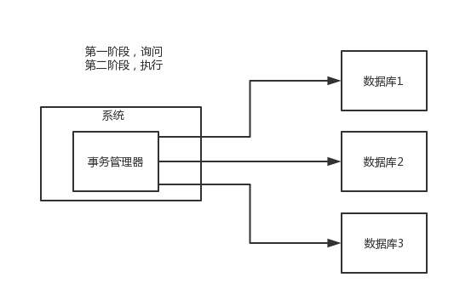
服务型分布式事务：tcc事务
Try-confrim-cancel步骤
比如A转100块钱给B
Try: 在A账户中多加个字段冻结，写入100
在B账户中多加个字段转入，写入100
Confirm:如果都try成功，执行真实的数据操作
在A账户的冻结中减100，账户余额中减100
在B账户的转入中减100，账户余额加100
如果comfrim不成功，则记录日志，并且重试多次，还是不行，则利用日志线下处理
Cancel：如果都try有一项不成功
在A账户的冻结中减100
在B账户的转入中减100
采用可靠消息最终一致性方案：
1. A 系统先发送一个 prepared 消息到 mq，如果这个 prepared 消息发送失败那么就直接取消操作别执行了；
2. 如果这个消息发送成功过了，那么接着执行本地事务，如果成功就告诉 mq 发送确认消息，如果失败就告诉 mq 回滚消息；
3. 如果发送了确认消息，那么此时 B 系统会接收到确认消息，然后执行本地的事务；
4. mq 会自动**定时轮询**所有 prepared 消息回调你的接口，问你，这个消息是不是本地事务处理失败了，所有没发送确认的消息，是继续重试还是回滚？一般来说这里你就可以查下数据库看之前本地事务是否执行，如果回滚了，那么这里也回滚吧。这个就是避免可能本地事务执行成功了，而确认消息却发送失败了。
5. 这个方案里，要是系统 B 的事务失败了咋办？重试咯，自动不断重试直到成功，如果实在是不行，要么就是针对重要的资金类业务进行回滚，比如 B 系统本地回滚后，想办法通知系统 A 也回滚；或者是发送报警由人工来手工回滚和补偿。
6. 这个还是比较合适的，目前国内互联网公司大都是这么玩儿的，要不你举用 RocketMQ 支持的，要不你就自己基于类似 ActiveMQ？RabbitMQ？自己封装一套类似的逻辑出来，总之思路就是这样子的。
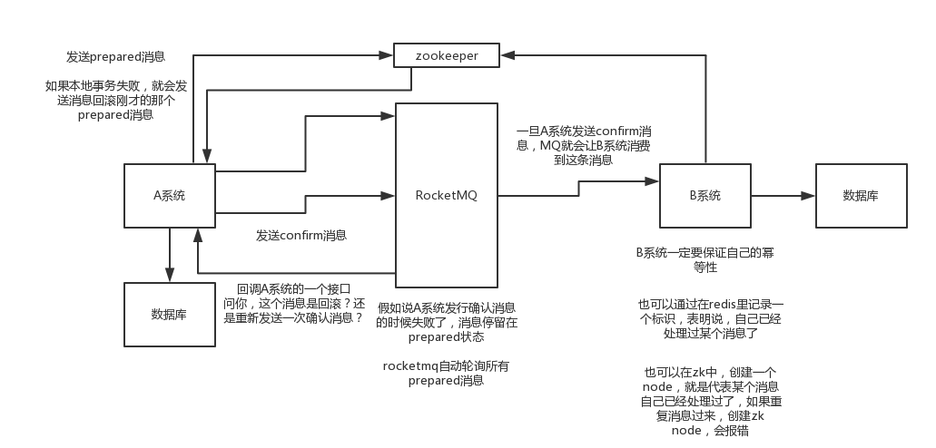

Nginx四大策略：
- 轮询（nginx默认的策略）：根据weight的大小，根据时间的先后确定调用哪个服务器
- Ip_hash：相同的ip的请求，定位相对应的服务器，可解决共享缓存的问题
- Url_hash：相同的url包括参数，定位到相同的服务器，如果后台根据url添加了缓存，可以提高查找效率，需要共享缓存
- fail (需要第三方支持) 按照后端响应时间进行分配

Kafka相关问题

Kafka执行效率为什么会很高
生产者生产数据：
- 操作系统pageCache的使用，减少了用户态跟内核态之间缓存数据的复制
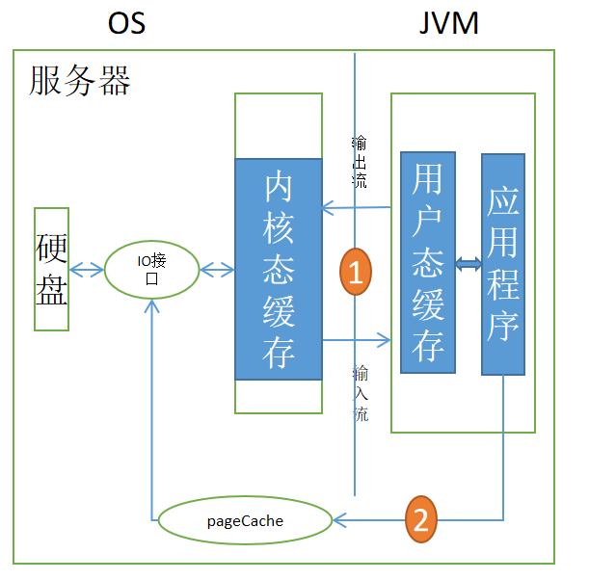
- 顺序存储机制
前提：就是如果一个topic被分成3个区的话，每个区必须分配到独立的broker中
这样就避免了随机读写，实现顺序读写，避免磁头在磁盘的盘面的切换及寻址

跟在内存操作的速度相当

消费者消费数据：
- 分区，利用一个主题分为多个区，达到并行消费处理
- 分段，在一个区内进行分段（默认每段是500m）
- 索引（稀疏索引），每一个段，都有一个索引文件
- 零拷贝技术
- 生产者消费速率要跟消费者消费速率一致，才更可能去提高速度
主要是减少物理数据的io的次数

零拷贝流程图：

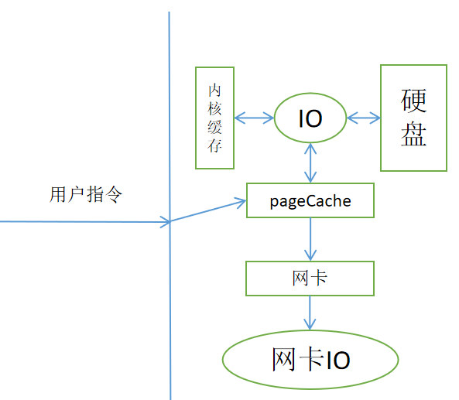

Kafka中zookeeper中的作用
- 注册broker节点信息
- 维护topic信息及分段信息，分段信息的备份信息
- 注册consumer信息，监听消费端的节点的变化，实现消费端的负载均衡
- 注册provider信息，也就是发布订阅的模式，zookeeper会把最新的broker节点信息，topic及分段信息推送给provider，在生产者端可以实现负载均衡
负载均衡的方式：
1、通过key的hash对分区数进行取模运算
2、轮询（默认）
3、回调partitioner进行均衡选取，partitioner方法需要自己实现

Kafka数据的删除策略

kafka数据可靠性
发送消息确认：
每次发送数据时，Producer都是send()之后就认为已经发送出去了，但其实大多数情况下消息还在内存的MessageSet当中，尚未发送到网络，这时候如果Producer挂掉，那就会出现丢数据的情况。为了解决这个问题，Kafka在0.8版本的设计借鉴了网络当中的ack机制。如果对性能要求较高，又能在一定程度上允许Message的丢失，那就可以设置request.required.acks：
request.required.acks=0关闭ack，以全速发送。
request.required.acks=1如果配置为1，表示消息只需要被Leader接收并确认即可，其他的Replica可以进行异步拉取无需立即进行确认，在保证可靠性的同时又不会把效率拉得很低。request.required.acks=-1，表示消息要Commit到该Partition的ISR集合中的所有Replica后，才可以返回ack，消息的发送会更安全，而整个过程的延迟会随着Replica的数量正比增长，这里就需要根据不同的需求做相应的优化。

重复消费的问题：
消费端保存消费的最新的偏移量的值

Zookeeper
作用：
1：数据/配置信息管理
2：分布式锁
3：协调（如在dubbo监听生产者，消费者）
4：HA高可用性

分布式锁应用场景

选举算法(ZAB|一致性协议)
有三个关键信息：
- 最新的zxid,如果谁的数据id最大，则表示这台服务器保存的是最新的数据(是一个64位的是数据，前32是leader生命周期（epoch ），后32位是最新的事务id，全局的，唯一的）
- 服务器id:及myid zoo.cfg文件里面存的

选举过程：
成为 Leader 的条件：
1）选 epoch 最大的
2）若 epoch 相等，选 zxid 最大的
3）若 epoch 和 zxid 相等，选择 server_id 最大的（zoo.cfg中的myid）

四种节点类型
1：持久化节点，不会删掉，永远保存
2：临时节点，只限于当前会话
3：持久化顺序节点（在子节点创建自动递增）
4：临时顺序节点（在子节点创建自动递增）

乐观锁和悲观锁
乐观锁：加一个版本号，而且其他的更新操作会version=version+1，最后事务提交的判断前后的版本号是否一致，如果一直则提交，如果不一致则重复执行
悲观锁：在操作一条数据之前，给这条数据加锁，防止其他的操作更改这条数据
- 响应速度：选择乐观锁。要么冲突失败要么快速成功。悲观锁则需要等待释放锁才能被执行
- 冲突频率：频率高的话不应选择乐观锁，需要重试好几次，代价大。而悲观锁保证成功率
- 重试代价：若重试代价大则选择悲观锁

Dubbo相关问题
- dubbo中链路追踪
- Dubbo中拦截器的实现

Java反射
反射就是程序在运行状态中，通过一个对象，或者 类路径 能够知道这个类的所有信息（包括方法，属性，注解，子类，超类等信息）

//1、通过对象调用 getClass() 方法来获取,通常应用在：比如你传过来一个 Object
// 类型的对象，而我不知道你具体是什么类，用这种方法
Person p1 = new Person();
Class c1 = p1.getClass();
//2、直接通过 类名.class 的方式得到,该方法最为安全可靠，程序性能更高
// 这说明任何一个类都有一个隐含的静态成员变量 class
Class c2 = Person.class;
//3、通过 Class 对象的 forName() 静态方法来获取，用的最多，
// 但可能抛出 ClassNotFoundException 异常
Class c3 = Class.forName("com.ys.reflex.Person");
一个类在 JVM 中只会有一个 Class 实例,即我们对上面获取的 c1,c2,c3进行 equals 比较，发现都是true
②、通过 Class 类获取成员变量、成员方法、接口、超类、构造方法等
查阅 API 可以看到 Class 有很多方法：
getName()：获得类的完整名字。
getFields()：获得类的public类型的属性。
getDeclaredFields()：获得类的所有属性。包括private 声明的和继承类
getMethods()：获得类的public类型的方法。
getDeclaredMethods()：获得类的所有方法。包括private 声明的和继承类
getMethod(String name, Class[] parameterTypes)：获得类的特定方法，name参数指定方法的名字，parameterTypes 参数指定方法的参数类型。
getConstructors()：获得类的public类型的构造方法。
getConstructor(Class[] parameterTypes)：获得类的特定构造方法，parameterTypes 参数指定构造方法的参数类型。
newInstance()：通过类的不带参数的构造方法创建这个类的一个对象。

内存泄露，内存溢出的区别：
内存泄漏：占用内存迟迟不能释放
内存溢出：申请内存时，没有足够的内存

Java Exception
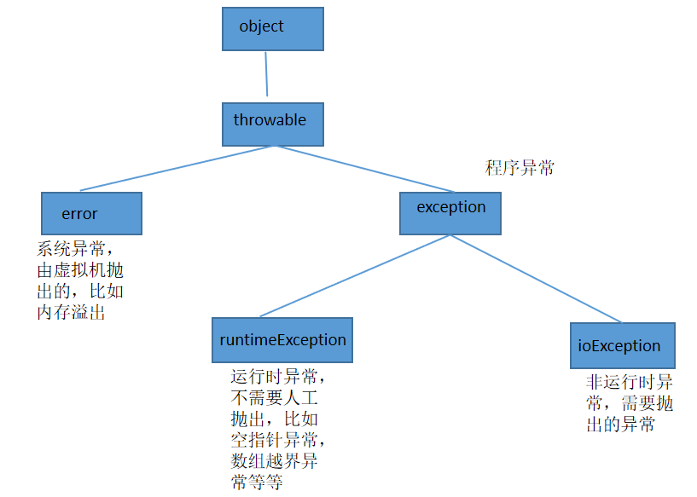

Spring，springMVC，springBoot
Spring中相关设计模式的使用：

Spring AOP：面向切面，使用代理模式来进行实现，对每个添加切面的目标方法都要去执行切面方法
注解实现：
XML实现：
应用：
Spring loc(bean容器）：
注解实现：
XML实现：
bean的生命周期:beanFactory创建->实例化bean之前->实例化bean(反射获取构造器进行实例化)->bean属性，方法调用处理-->beanFactory处理-->实例化bean之后处理-beanFactory启动成功->beanFactory容器销毁
Bean的作用范围:
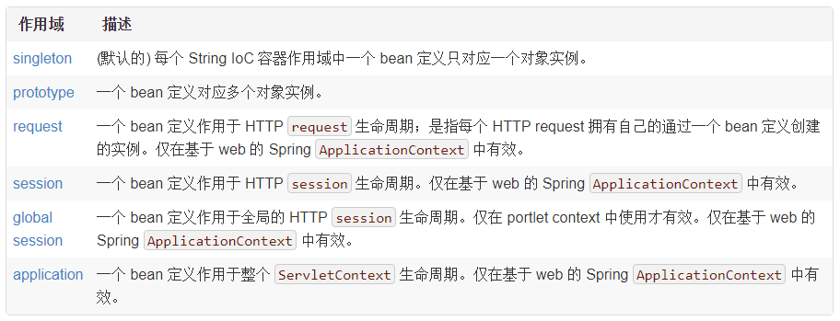
Bean的懒加载和非懒加载：spring默认是非懒加载的模式
Spring orm:
注解实现：
XML实现：

Spring两种动态代理的实现
- Java自带的动态代理：通过反射区实现
比如：
Public class A implements B{
Public void test(){
}
}
Public class B {
Public void test();
}
其会动态生成一个代理类：
Public class proxyClass implements B{
Public void B(){
前增强
反射调用目标方法
后增强
}
}

- Cglib的动态代理：通过构建一个子类，用继承的父类的方式
比如
public class A{
Public void test(){
}
}
其会生成一个代理类继承A

Public class extends A{
Public void test(){
前增强：
Super.test();
后增强
}
}
所以jdk自带的动态代理会去频繁反射获取目标类的方法

Spring事务传播机制
Propagation.REQUIRED:当前有事务，则加入此事务，当前没有事务，则新增事务
如果A调用B，理解当前，则即是A本身
情形1：在一个类内
@Transactional(propagation=Propagation.REQUIRED)
public void updateUser(){
userDao.updateUser();
this.updateUser2();
}
@Transactional(propagation=Propagation.REQUIRED)
public void updateUser2(){
userDao.updateUser();
}
创建一个线程
public void updateUser(){
userDao.updateUser();
this.updateUser2();
}
@Transactional(propagation=Propagation.REQUIRED)
public void updateUser2(){
userDao.updateUser();
}
创建0个线程
情形2：两个类中
@Transactional(propagation=Propagation.REQUIRED)
public void updateUser(){
userDao.updateUser();
userService2.updateUser2();
}
@Transactional(propagation=Propagation.REQUIRED)
public void updateUser2(){
userDao.updateUser();
}
创建一个线程
public void updateUser(){
userDao.updateUser();
userService2.updateUser2();
}
@Transactional(propagation=Propagation.REQUIRED)
public void updateUser2(){
userDao.updateUser();
}
创建1个线程

Spring循环依赖
比如有两个bean A,B A-->B ,B-->A
一般创建bean的顺序是：
- 通过原始构造器生成一个bean的原始对象（没有注入属性）
- 给原始对象注入属性
- 完成bean的实例化
所以，当用构造器注入bean的方式，当实例化A的时候，会试着去实例化B，但是实例化B的时候，会试着去实例化A，此时A并不能实例化，会重复循环这个步骤，导致内存溢出，如果发生循环依赖是解决不了的
这种可以用懒加载的方式去处理
还有就是可以用set,get的方式去注入bean，先实例化A,B为原始对象，然后再注入两个对象的实例
还有用autowird的注解方式去解决

Spring 中运用的设计模式：
- 单例模式：
- AplicationContext , BeanFactory 都是单例的而且AplicationContext 是继承于BeanFactory
- 每个bean的形成默认也是单例的（如果是懒加载的话，这个单例要是同步的）
2、代理模式：spring AOP ，还有拦截器的实现
3、策略模式：Resource超类接口的实现，无论是xml，property文件，都是实现同一个接口，只是每个文件处理都是有一个抽象类来处理
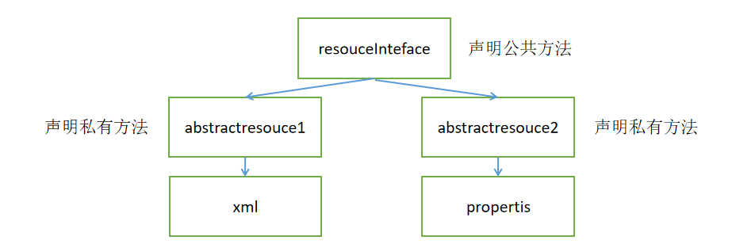
4、适配器模式：
HandleAdatper的使用，一共有HttpRequestHandlerAdapter，SimpleControllerHandlerAdapter，AnnotationMethodHandlerAdapter这三个适配器，得到适配器之后，把handler给这个适配器进行处理，这里用到了对象适配器，目标接口是抽象的，只要handler继承了control接口就行

Spring MVC工作原理
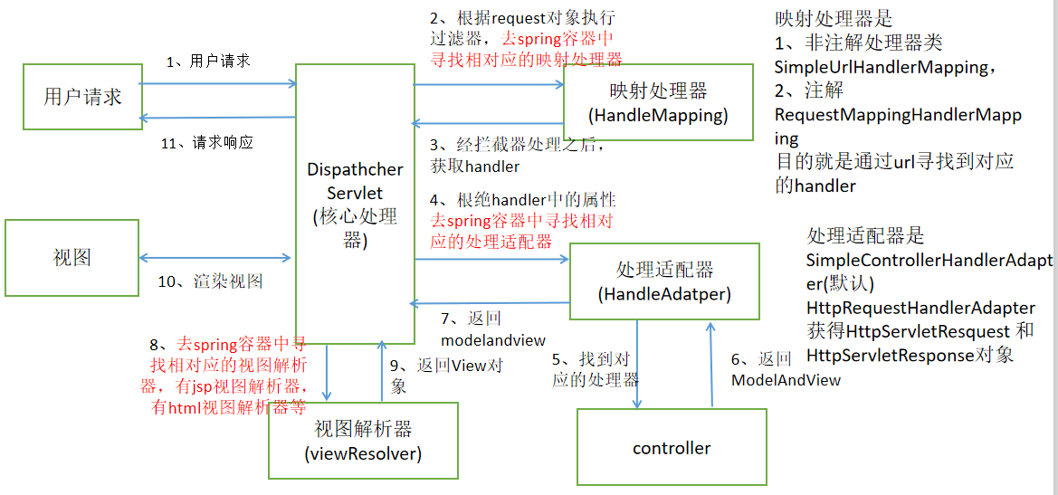
包括三大组件：
映射处理器：作用是：映射处理器是
1、非注解处理器类SimpleUrlHandlerMapping，
2、注解RequestMappingHandlerMapping
目的就是通过url寻找到对应的handler

处理适配器：作用是：处理适配器是
SimpleControllerHandlerAdapter(默认)
HttpRequestHandlerAdapter
获得HttpServletResquest 和HttpServletResponse对象

视图解析器：作用是：
<bean class="org.springframework.web.servlet.view.InternalResourceViewResolver">
<property name="prefix"value="/jsp/"/>
<property name="suffix"value=".jsp"/>

</bean>
视图解析器的作用是只对Controller类中每个函数返回值那里的String类型前后加路径，而不对@RequestMapping处加路径，对@RequestMapping处无影响！

Mysql索引
主键索引 | 普通索引 | 组合索引 | 全文索引 | 前缀索引
一个表只有一个逐渐索引，如果没有创建，mysql会自动给一张表创建一个主键索引 | 即辅助索引，增加检索速度 | 遵循最左原则，如果给A,B,C三个字段建立了索引，则会创建A,AB,ABC三个索引 | 当一个字段的类型是TEXT类型时，创建全文索引可以根据多个关键字进行搜索
Innodb簇聚索引（B+树进行实现）
B+树，特点：1、主键索引叶子节点包含了全部的数据信息 2、普通索引叶子节点包含关键字跟主键

Java集合类(List,Set,Map)和数据结构
Int[] = new int[7];
Object lb = new Linked();
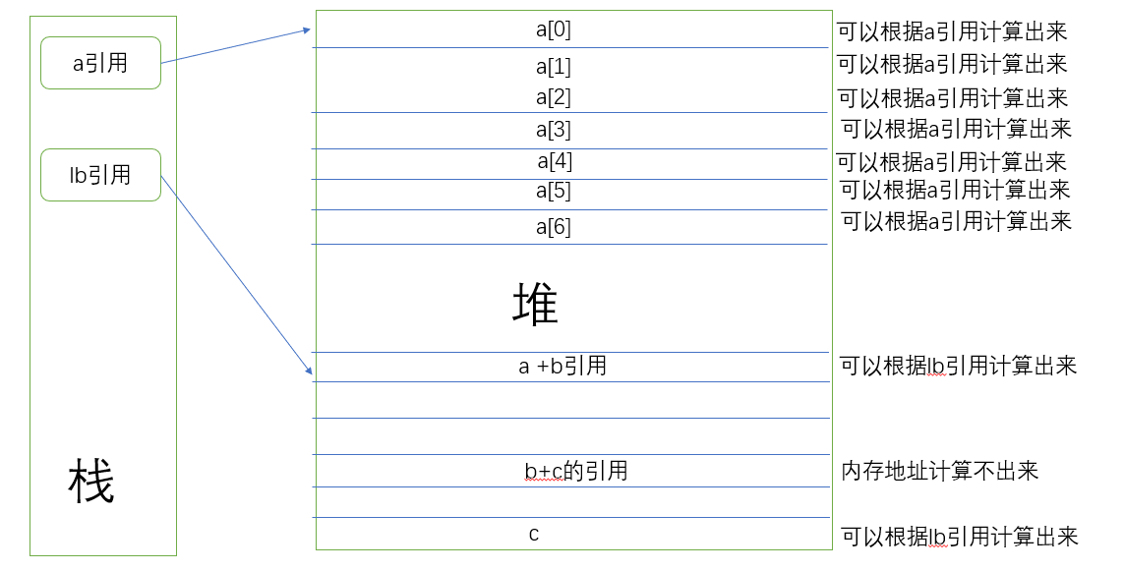

数据结构
线性存储 |  |  |  |  |  | 非线性存储
顺序存储 |  |  | 链式存储 |  |  | 树 |  |  |  | 哈希表 | 堆 | 图
数组 | 队列 | 栈 | 链表 | 队列 | 栈 | 二叉树 | 满二叉树 | 完全二叉树 | 红黑树

List :
ArrayList:底层是数组存储，所以查询比较快，更新操作比较慢
LinkList：底层是链表存储，所以查看比较慢，更新操作比较快
Set:
HashSet：哈希存储
LinkSet
TreeSet
Map:
HashMap:
Hashtable
CurrentHashMap
B+树：
插入过程：其实一个节点的值可以是一个map；<key,value>
插入：("d", 1)，("a", 2)，("s", 3)，("t", 4)，("c", 5)，("q", 6)，("l", 7)，("z", 8)，("y", 9)，("b", 10)，("h", 11)，("e", 12)，("f", 13)，("g", 14)，("m", 15)
现在描述一个4阶树的插入过程，及满足条件
1、有k个子树的中间节点包含有k个元素（B树中是k-1个元素），每个元素不保存数据，只用来索引，所有数据都保存在叶子节点；
2、所有的叶子节点中包含了全部元素的信息，及指向含这些元素记录的指针，且叶子节点本身依关键字的大小自小而大顺序链接；
3、所有的中间节点元素都同时存在于子节点，在子节点元素中是最大（或最小）元素。
这里的k是4

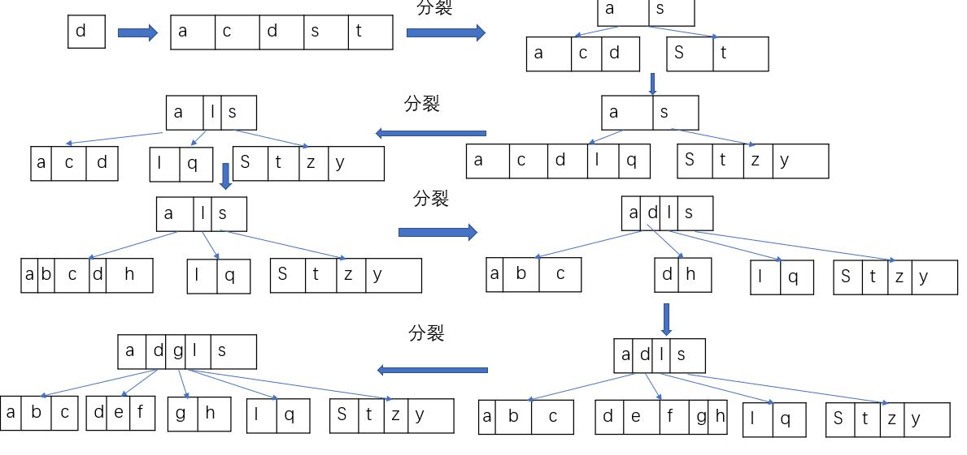
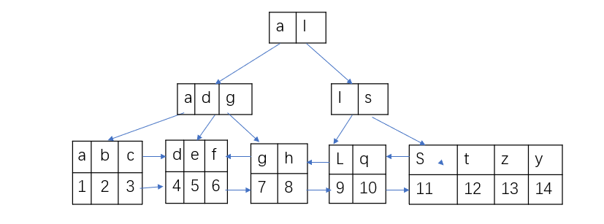
注意：1、在分裂的过程中父节点先置空，再取每个子节点的最小值作为父节点
2、叶子节点都是双向相连的
3、非叶子节点不带数据，叶子节点带数据
4、每一个节点的读取代表一次io，如上图至少3次io
5、innodb数据库最大的数据存储是有限的
B树插入过程：
1、定义任意非叶子结点最多只有M个儿子，且M>2；
2、根结点的儿子数为[2, M]；
3、除根结点以外的非叶子结点的儿子数为[M/2, M]，向上取整；
4、非叶子结点的关键字个数=儿子数-1；
4、所有叶子结点位于同一层；
- k个关键字把节点拆成k+1段，分别指向k+1个儿子，同时满足查找树的大小关系
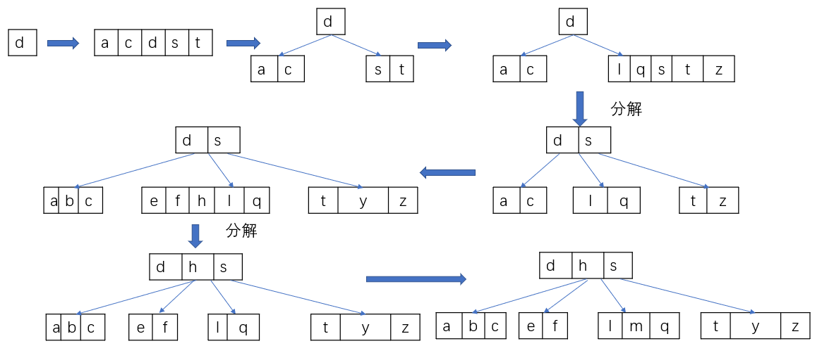

- 关键字集合分布在整颗树中；
- 任何一个关键字出现且只出现在一个结点中；
- 搜索有可能在非叶子结点结束；
4、其搜索性能等价于在关键字全集内做一次二分查找
B树 | B+树
分解算法是父节点取两个子节点的中间值 | 分解算法是父节点取每个子节点的最小值作为父节点
关键字集合分布在整颗树中 | 关键字集合只分布在叶子结点
搜索有可能在非叶子结点结束 | 都要搜索到叶子节点结束
其搜索性能等价于在关键字全集内做一次二分查找 | 更优
B+树的优点：
1. b+树的中间节点不保存数据，所以磁盘页能容纳更多节点元素，更“矮胖”；
2. b+树查询必须查找到叶子节点，b树只要匹配到即可不用管元素位置，因此b+树查找更稳定（并不慢）；
3. 对于范围查找来说，b+树只需遍历叶子节点链表即可（因为B+树的叶子节点是双向相连排序的），b树却需要重复地中序遍历

因为我们要考虑磁盘IO的影响，它相对于内存来说是很慢的。数据库索引是存储在磁盘上的，当数据量大时，就不能把整个索引全部加载到内存了，只能逐一加载每一个磁盘页（对应索引树的节点）。所以我们要减少IO次数，对于树来说，IO次数就是树的高度，而“矮胖”就是b树的特征之一，它的每个节点最多包含m个孩子，m称为b树的阶，m的大小取决于磁盘页的大小。

Hashmap原理
Resize扩容：
第一： 遍历旧的table
第二： 将旧的table中每个元素重新计算hash值， 然后赋予新的table中
为什么数组的长度要为2的n次方？因为
hash(key)&(2^n-1)获得key在数组下的最终位置2^n-1代表二进制都是1111
1000%(2<<i) <-----> 1000&((2<<i)-1)
所以如果要这个等式成立的话数组的大小必须为2的次方
尽量让数据散列分布均匀

ConcurrentHashMap原理
[http://www.jasongj.com/java/concurrenthashmap/](http://www.jasongj.com/java/concurrenthashmap/)

HashTable 在每次同步执行时都要锁住整个结构。ConcurrentHashMap 锁的方式是稍微细粒度的。 ConcurrentHashMap 将 hash 表分为 16 个桶（默认值）
最大并发个数就是Segment的个数，默认值是16，可以通过构造函数改变一经创建不可更改，这个值就是并发的粒度，每一个segment下面管理一个table数组，加锁的时候其实锁住的是整个segment
#### Java7
![](https://github.com/xbox1994/2018-Java-Interview/raw/master/images/j3.jpg)

ConcurrentHashMap 类中包含两个静态内部类 HashEntry 和 Segment。HashEntry 用来封装映射表的键 / 值对；Segment 用来充当锁的角色，每个 Segment 对象守护整个散列映射表的若干个桶。每个桶是由若干个 HashEntry 对象链接起来的链表。一个 ConcurrentHashMap 实例中包含由若干个 Segment 对象组成的数组。

#### Java8
![](https://github.com/xbox1994/2018-Java-Interview/raw/master/images/j4.jpg)

1. 为进一步提高并发性，放弃了分段锁，锁的级别控制在了更细粒度的table元素级别，也就是说只需要锁住这个链表的head节点，并不会影响其他的table元素的读写，好处在于并发的粒度更细，影响更小，从而并发效率更好
2. 使用CAS + synchronized 来保证实现put操作：如果Key对应的数组元素为null，则通过CAS操作将其设置为当前值。如果Key对应的数组元素（也即链表表头或者树的根元素）不为null，则对该元素使用synchronized关键字申请锁，然后进行操作。如果该put操作使得当前链表长度超过一定阈值，则将链表（寻址时间复杂度为O(N)）转换为红黑树（寻址时间复杂度为O(log(N))，插入操作完成之后如果所有元素的数量大于当前容量（默认16）*负载因子（默认0.75）就进行扩容。

size()操作
如果我们要统计整个ConcurrentHashMap里元素的大小，就必须统计所有Segment里元素的大小后求和。Segment里的全局变量count是一个volatile变量，那么在多线程场景下，我们是不是直接把所有Segment的count相加就可以得到整个ConcurrentHashMap大小了呢？不是的，虽然相加时可以获取每个Segment的count的最新值，但是拿到之后可能累加前使用的count发生了变化，那么统计结果就不准了。所以最安全的做法，是在统计size的时候把所有Segment的put，remove和clean方法全部锁住，但是这种做法显然非常低效。
因为在累加count操作过程中，之前累加过的count发生变化的几率非常小，所以ConcurrentHashMap的做法是先尝试2次通过不锁住Segment的方式来统计各个Segment大小，如果统计的过程中，容器的count发生了变化，则再采用加锁的方式来统计所有Segment的大小。
那么ConcurrentHashMap是如何判断在统计的时候容器是否发生了变化呢？使用modCount变量，在put , remove和clean方法里操作元素前都会将变量modCount进行加1，那么在统计size前后比较modCount是否发生变化，从而得知容器的大小是否发生变化。

线程池，线程组
假设一个服务器完成一项任务所需时间为：T1 创建线程时间，T2 在线程中执行任务的时间，T3 销毁线程时间。
如果：T1 + T3 远大于 T2，则可以采用线程池，以提高服务器性能。

线程池：就是刚开始初始化很多线程，减少频繁新建线程，销毁线程的时间，主要是提高线程的使用效率
1、线程池管理器（ThreadPool）：用于创建并管理线程池，包括 创建线程池，销毁线程池，添加新任务；
2、工作线程（PoolWorker）：线程池中线程，在没有任务时处于等待状态，可以循环的执行任务；
3、任务接口（Task）：每个任务必须实现的接口，以供工作线程调度任务的执行，它主要规定了任务的入口，任务执行完后的收尾工作，任务的执行状态等；
4、任务队列（taskQueue）：用于存放没有处理的任务。提供一种缓冲机制。

一般一个任务就是Runnable对象，把Runnable放到一个队列中，就是任务队列，线程通过任务接口去任务队列中去取任务进行执行（其实就是执行Runnable对象中的run方法）

 | 底层 | 通俗 | 适用
newCachedThreadPool | 返回ThreadPoolExecutor实例，corePoolSize为0；maximumPoolSize为Integer.MAX_VALUE；keepAliveTime为60L；unit为TimeUnit.SECONDS；workQueue为SynchronousQueue(同步队列)  （线程数可无限扩大，服务就停止） | 当有新任务到来，则插入到SynchronousQueue中，由于SynchronousQueue是同步队列，因此会在池中寻找可用线程来执行，若有可以线程则执行，若没有可用线程则创建一个线程来执行该任务；若池中线程空闲时间超过指定大小，则该线程会被销毁。 | 执行很多短期异步的小程序或者负载较轻的服务器
newFixedThreadPool | 返回ThreadPoolExecutor实例，接收参数为所设定线程数量nThread，corePoolSize为nThread，maximumPoolSize为nThread；keepAliveTime为0L(不限时)；unit为：TimeUnit.MILLISECONDS；WorkQueue为：new LinkedBlockingQueue<Runnable>() 无解阻塞队列  （线程数可以自己设置，执行完任务一直等待，服务不会停止） | 创建可容纳固定数量线程的池子，每隔线程的存活时间是无限的，当池子满了就不在添加线程了；如果池中的所有线程均在繁忙状态，对于新任务会进入阻塞队列中(无界的阻塞队列) | 执行长期的任务，性能好很多
newSingleThreadExecutor | FinalizableDelegatedExecutorService包装的ThreadPoolExecutor实例，corePoolSize为1；maximumPoolSize为1；keepAliveTime为0L；unit为：TimeUnit.MILLISECONDS；workQueue为：new LinkedBlockingQueue<Runnable>() 无解阻塞队列  （线程数为1，执行完任务一直等待，服务不会停止） | 创建只有一个线程的线程池，且线程的存活时间是无限的；当该线程正繁忙时，对于新任务会进入阻塞队列中(无界的阻塞队列) | 一个任务一个任务执行的场景
NewScheduledThreadPool | 创建ScheduledThreadPoolExecutor实例，corePoolSize为传递来的参数，maximumPoolSize为Integer.MAX_VALUE；keepAliveTime为0；unit为：TimeUnit.NANOSECONDS；workQueue为：new DelayedWorkQueue() 一个按超时时间升序排序的队列  （线程数可以自己设置，执行完任务一直等待，服务不会停止） | 创建一个固定大小的线程池，线程池内线程存活时间无限制，线程池可以支持定时及周期性任务执行，如果所有线程均处于繁忙状态，对于新任务会进入DelayedWorkQueue队列中，这是一种按照超时时间排序的队列结构 | 周期性执行任务的场景

线程组：顾名思义，就是把线程分组，为了保证组内线程的安全性，线程不能跨组获取其它线程的资源，主要是提高线程的安全性
类名：ThreadGroup

守护线程：

守护线程是为用户线程服务的，守护线程不会去操作很具体的东西
- thread.setDaemon(true)必须在thread.start()之前设置，否则会跑出一个
IllegalThreadStateException异常。你不能把正在运行的常规线程设置为守护线程。
(2) 在Daemon线程中产生的新线程也是Daemon的。
(3) 守护线程应该永远不去访问固有资源，如文件、数据库，因为它会在任何时候甚至
在一个操作的中间发生中断。

Callable,future模式
package threadPooltest;

import java.util.concurrent.Callable;

public class Chuju implements Callable<Boolean>{
public Boolean call() throws Exception {
try{
System.out.println("买厨具");
Thread.sleep(3000);
System.out.println("买好厨具");
}catch (InterruptedException e){
e.printStackTrace();
}
return true;
}
}

package threadPooltest;

import java.util.concurrent.ExecutionException;
import java.util.concurrent.ExecutorService;
import java.util.concurrent.Executors;
import java.util.concurrent.Future;

public class Main {
public static void main(String[] args) {
ExecutorService es = Executors.newCachedThreadPool();
Chuju cj = new Chuju();
Shicai sc = new Shicai();
Future<Boolean> f1 = es.submit(cj);
Future<Boolean> f2 = es.submit(sc);
try{
Boolean b1 = f1.get();//会阻塞当前线程
Boolean b2 = f2.get();
System.out.println(b1);
System.out.println(b2);
if(b1 && b2){
Zuofan zf = new Zuofan();
es.submit(zf);
}
}catch(InterruptedException e){
e.printStackTrace();
}catch (ExecutionException e){
e.printStackTrace();
}
es.shutdown();
}
}
买厨具
买食材
买好食材
买好厨具
true
true
做饭
做好饭

执行流程
public class TreadPoolTest {
public static void main(String[] args) throws Exception {
// 有界队列
BlockingQueue<Runnable> workQueue = new ArrayBlockingQueue<Runnable>(5);
// 放弃拒绝的任务并抛出异常
RejectedExecutionHandler abortPolicyHandler = new ThreadPoolExecutor.AbortPolicy();
RejectedExecutionHandler discardPolicyHandler = new ThreadPoolExecutor.DiscardPolicy();
ThreadPoolExecutor threadPool =
new ThreadPoolExecutor(5, 10, 30, TimeUnit.SECONDS, workQueue, discardPolicyHandler);
long start = System.currentTimeMillis();
for (int i = 0; i < 40; i++) {
threadPool.execute(new MyTask());
System.out.println("核心线程数" + threadPool.getCorePoolSize());
System.out.println("最大线程数" + threadPool.getMaximumPoolSize());
System.out.println("线程池数" + threadPool.getPoolSize());
System.out.println("队列任务数" + threadPool.getQueue().size());
System.out.println(">>>>>>>>>>>>>>>>>>>>>>>>>>>>>>>>>>>");
}

System.out.println(System.currentTimeMillis()-start);
threadPool.shutdown();
if (threadPool.awaitTermination(6, TimeUnit.SECONDS)) {
threadPool.shutdownNow();
}
}
}
class MyTask implements Runnable {

public void run() {
try {
Thread.currentThread().sleep(5000);
} catch (InterruptedException e) {
// TODO Auto-generated catch block
e.printStackTrace();
}
System.out.println(Thread.currentThread().getName() + ", hello");
}
}
核心线程数5
最大线程数10
线程池数1
队列任务数0
>>>>>>>>>>>>>>>>>>>>>>>>>>>>>>>>>>>
核心线程数5
最大线程数10
线程池数2
队列任务数0
>>>>>>>>>>>>>>>>>>>>>>>>>>>>>>>>>>>
核心线程数5
最大线程数10
线程池数3
队列任务数0
>>>>>>>>>>>>>>>>>>>>>>>>>>>>>>>>>>>
核心线程数5
最大线程数10
线程池数4
队列任务数0
>>>>>>>>>>>>>>>>>>>>>>>>>>>>>>>>>>>
核心线程数5
最大线程数10
线程池数5
队列任务数0
>>>>>>>>>>>>>>>>>>>>>>>>>>>>>>>>>>>
核心线程数5
最大线程数10
线程池数5
队列任务数1
>>>>>>>>>>>>>>>>>>>>>>>>>>>>>>>>>>>
核心线程数5
最大线程数10
线程池数5
队列任务数2
>>>>>>>>>>>>>>>>>>>>>>>>>>>>>>>>>>>
核心线程数5
最大线程数10
线程池数5
队列任务数3
>>>>>>>>>>>>>>>>>>>>>>>>>>>>>>>>>>>
核心线程数5
最大线程数10
线程池数5
队列任务数4
>>>>>>>>>>>>>>>>>>>>>>>>>>>>>>>>>>>
核心线程数5
最大线程数10
线程池数5
队列任务数5
>>>>>>>>>>>>>>>>>>>>>>>>>>>>>>>>>>>
核心线程数5
最大线程数10
线程池数6
队列任务数5
>>>>>>>>>>>>>>>>>>>>>>>>>>>>>>>>>>>
核心线程数5
最大线程数10
线程池数7
队列任务数5
>>>>>>>>>>>>>>>>>>>>>>>>>>>>>>>>>>>
核心线程数5
最大线程数10
线程池数8
队列任务数5
>>>>>>>>>>>>>>>>>>>>>>>>>>>>>>>>>>>
核心线程数5
最大线程数10
线程池数9
队列任务数5
>>>>>>>>>>>>>>>>>>>>>>>>>>>>>>>>>>>
核心线程数5
最大线程数10
线程池数10
队列任务数5
>>>>>>>>>>>>>>>>>>>>>>>>>>>>>>>>>>>
核心线程数5
最大线程数10
线程池数10
队列任务数5
>>>>>>>>>>>>>>>>>>>>>>>>>>>>>>>>>>>
核心线程数5
最大线程数10
线程池数10
队列任务数5
>>>>>>>>>>>>>>>>>>>>>>>>>>>>>>>>>>>
核心线程数5
最大线程数10
线程池数10
队列任务数5
>>>>>>>>>>>>>>>>>>>>>>>>>>>>>>>>>>>
核心线程数5
最大线程数10
线程池数10
队列任务数5
>>>>>>>>>>>>>>>>>>>>>>>>>>>>>>>>>>>
核心线程数5
最大线程数10
线程池数10
队列任务数5
>>>>>>>>>>>>>>>>>>>>>>>>>>>>>>>>>>>
核心线程数5
最大线程数10
线程池数10
队列任务数5
>>>>>>>>>>>>>>>>>>>>>>>>>>>>>>>>>>>
核心线程数5
最大线程数10
线程池数10
队列任务数5
>>>>>>>>>>>>>>>>>>>>>>>>>>>>>>>>>>>
核心线程数5
最大线程数10
线程池数10
队列任务数5
>>>>>>>>>>>>>>>>>>>>>>>>>>>>>>>>>>>
核心线程数5
最大线程数10
线程池数10
队列任务数5
>>>>>>>>>>>>>>>>>>>>>>>>>>>>>>>>>>>
核心线程数5
最大线程数10
线程池数10
队列任务数5
>>>>>>>>>>>>>>>>>>>>>>>>>>>>>>>>>>>
核心线程数5
最大线程数10
线程池数10
队列任务数5
>>>>>>>>>>>>>>>>>>>>>>>>>>>>>>>>>>>
核心线程数5
最大线程数10
线程池数10
队列任务数5
>>>>>>>>>>>>>>>>>>>>>>>>>>>>>>>>>>>
核心线程数5
最大线程数10
线程池数10
队列任务数5
>>>>>>>>>>>>>>>>>>>>>>>>>>>>>>>>>>>
核心线程数5
最大线程数10
线程池数10
队列任务数5
>>>>>>>>>>>>>>>>>>>>>>>>>>>>>>>>>>>
核心线程数5
最大线程数10
线程池数10
队列任务数5
>>>>>>>>>>>>>>>>>>>>>>>>>>>>>>>>>>>
核心线程数5
最大线程数10
线程池数10
队列任务数5
>>>>>>>>>>>>>>>>>>>>>>>>>>>>>>>>>>>
核心线程数5
最大线程数10
线程池数10
队列任务数5
>>>>>>>>>>>>>>>>>>>>>>>>>>>>>>>>>>>
核心线程数5
最大线程数10
线程池数10
队列任务数5
>>>>>>>>>>>>>>>>>>>>>>>>>>>>>>>>>>>
核心线程数5
最大线程数10
线程池数10
队列任务数5
>>>>>>>>>>>>>>>>>>>>>>>>>>>>>>>>>>>
核心线程数5
最大线程数10
线程池数10
队列任务数5
>>>>>>>>>>>>>>>>>>>>>>>>>>>>>>>>>>>
核心线程数5
最大线程数10
线程池数10
队列任务数5
>>>>>>>>>>>>>>>>>>>>>>>>>>>>>>>>>>>
核心线程数5
最大线程数10
线程池数10
队列任务数5
>>>>>>>>>>>>>>>>>>>>>>>>>>>>>>>>>>>
核心线程数5
最大线程数10
线程池数10
队列任务数5
>>>>>>>>>>>>>>>>>>>>>>>>>>>>>>>>>>>
核心线程数5
最大线程数10
线程池数10
队列任务数5
>>>>>>>>>>>>>>>>>>>>>>>>>>>>>>>>>>>
核心线程数5
最大线程数10
线程池数10
队列任务数5
>>>>>>>>>>>>>>>>>>>>>>>>>>>>>>>>>>>
27
pool-1-thread-5, hello
pool-1-thread-3, hello
pool-1-thread-4, hello
pool-1-thread-1, hello
pool-1-thread-2, hello
pool-1-thread-9, hello
pool-1-thread-10, hello
pool-1-thread-8, hello
pool-1-thread-7, hello
pool-1-thread-6, hello
pool-1-thread-5, hello
pool-1-thread-2, hello
pool-1-thread-1, hello
pool-1-thread-4, hello
pool-1-thread-3, hello

类加载器
采用双亲委托模式实现，这种模式是通过递归的方式去实现的
优点：保证核心类不被重复装载
过程：如果一个类加载器收到了类加载的请求，它首先不会自己去尝试加载这个类，而是把这个请求委派给父类加载器去完成，每一层次的类加载器都是如此，因此所有的加载请求，最终都应该传送到顶层的启动类加载器中，只有当父加载器反馈自己无法完成这个加载请求（它的搜索范围中没有找到所需的类）时，子加载器才会尝试自己去加载。

注意：不同的类加载器有不同的搜索范围（如下图所示）
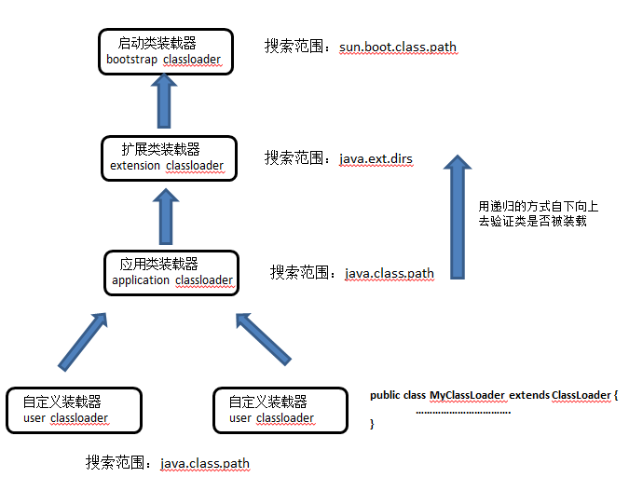

创建对象的几种方式
1、ClassLoader lo=ClassLoader.getSystemClassLoader();
Class<Test> class1=(Class<Test>)lo.loadClass("com.sf.accountPlatform.thread.Test");
Test obj1=class1.newInstance();
2、Class<Test> class2=(Class<Test>) Class.forName("com.sf.accountPlatform.thread.Test");
Test obj2=class2.newInstance();
3、Test obj3=new Test();
4、Test obj4=(Test)obj3.clone(); 要注意Test要实现Cloneable这个接口（理解浅复制，深复制）
5、在系统之间网络传输对象的时候，反序列化对象，也就实例化对象了
在反序列化对象的时候，要注意反序列化ID的作用：保证对象版本的一致性

序列化，反序列化
- 保存对象的状态，即对象里面有什么属性，可以用序列化id来保持对象的版本一致
- 网络传输对象的过程中用字节传输，减少了用io对象流传输对象的代码
- 把对象的信息用文件的形式保存在本地磁盘中，以免丢失
序列化的过程 | OutputStream op = new FileOutputStream("D:/fileIo/fanxulie.txt");  ObjectOutputStream ops = new ObjectOutputStream(op);  ops.writeObject(new Student("vae",1));  ops.close();
反序列化的过程 | InputStream op = new FileInputStream("D:/fileIo/fanxulie.txt");  ObjectInputStream ops = new ObjectInputStream(op);  Student stu = (Student) ops.readObject();  System.out.println(stu.getAge());
注意：其实也可以自己自定义序列化类

序列化的一些框架
Kryo
Hessian（dubbo默认使用的)
Protostuff
Java
jackJson（spring MVC默认使用的）
FastJson
注意用json的方式实现序列化，反序列化有安全性风险

判断一个序列化框架的效率，取决于：
- 序列化后的数据文件的大小（用压缩数据算法）
- 序列化，反序列化的速度（深复制，把对象转化成字节流等算法要优）
- 序列化本身产生的内存

java io ,new io
1) 输入流
程序从输入流读取数据源。数据源包括外界(键盘、文件、网络…)，即是将数据源读入到程序的通信通道
2) 输出流
程序向输出流写入数据。将程序中的数据输出到外界（显示器、打印机、文件、网络…）的通信通道。

理解字符流，字节流的区别：
- 一个字符等于两个字节，针对特定的场景传输的速率可能会快一点
如：
如果是音频文件、图片、歌曲，就用字节流好点
如果是关系到中文（文本）的，用字符流好点

关于阻塞，非阻塞，同步，异步的理解

常用的java类包
- java.io
- java.util(集合等)
- java.text（最常用SimpleDateFormat）
- java.lang
- java.util.concurrent(线程池)
- java.lang.reflect (类里面Field 成员属性, Method 成员方法)
- java.sql(Connection 连接,Driver驱动)

String URL="jdbc:mysql://127.0.0.1:3306/imooc?useUnicode=true&amp;characterEncoding=utf-8";
String USER="root";
String PASSWORD="tiger";
//1.加载驱动程序
Class.forName("com.mysql.jdbc.Driver");
//2.获得数据库链接
Connection conn= DriverManager.getConnection(URL, USER, PASSWORD);

// 3.通过数据库的连接操作数据库，实现增删改查（使用Statement类）
Statement st= conn.createStatement();
st.executeQuery(sql)

PreparedStatement pst = conn.prepareStatement(sql);

pst.setInt(parameterIndex, x);
pst.setString(parameterIndex, x);

//4.关闭资源
st.close();
pst.close();
conn.close();

基础类型（运算算法）
System.out.println("Integer_max_value:"+Integer.MAX_VALUE); | Integer_max_value:2147483647
System.out.println("Integer_min_value:"+Integer.MIN_VALUE); | Integer_min_value:-2147483648
System.out.println("Integer_size:"+Integer.SIZE); | Integer_size:32位
System.out.println("Short_max_value:"+Short.MAX_VALUE); | Short_max_value:32767
System.out.println("Short_min_value:"+Short.MIN_VALUE); | Short_min_value:-32768
System.out.println("Short_size:"+Short.SIZE); | Short_size:16位
System.out.println("Double_max_value:"+Double.MAX_VALUE); | Double_max_value:1.7976931348623157E308
System.out.println("Double_min_value:"+Double.MIN_VALUE); | Double_min_value:4.9E-324
System.out.println("Double_size:"+Double.SIZE); | Double_size:64位
System.out.println("Float_max_value:"+Float.MAX_VALUE); | Float_max_value:3.4028235E38
System.out.println("Float_min_value:"+Float.MIN_VALUE); | Float_min_value:1.4E-45
System.out.println("Float_size:"+Float.SIZE); | Float_size:32位
System.out.println("Long_max_value:"+Long.MAX_VALUE); | Long_max_value:9223372036854775807
System.out.println("Long_min_value:"+Long.MIN_VALUE); | Long_min_value:-9223372036854775808
System.out.println("Long_size:"+Long.SIZE); | Long_size:64位
System.out.println("Byte_max_value:"+Byte.MAX_VALUE); | Byte_max_value:127
System.out.println("Byte_min_value:"+Byte.MIN_VALUE); | Byte_min_value:-128
System.out.println("Byte_size:"+Byte.SIZE); | Byte_size:8位
int溢出是的运算:
2147483647+1 = -2147483646
Java中的运算
<< | 左移运算符，num << 1,相当于num乘以2 | System.out.println(Integer.toBinaryString(9));  System.out.println(Integer.toBinaryString(9 << 1));  System.out.println(9 << 1);  1001  10010  18
>> | 右移运算符，num >> 1,相当于num除以2 | System.out.println(Integer.toBinaryString(9));  System.out.println(Integer.toBinaryString(9 >> 1));  System.out.println(9 >> 1);  1001  100  4
>>> | 无符号右移，忽略符号位，空位都以0补齐 | System.out.println(Integer.toBinaryString(9));  System.out.println(Integer.toBinaryString(9 >>> 1));  System.out.println(9 >>> 1);  1001  100  4
& | 异或位运算：  两个操作数中位都为1，结果才为1，否则结果为0 | ························································································
&& | 逻辑与
| | 或位运算：  两个位只要有一个为1，那么结果就是1，否则就为0
|| | 逻辑或
~ | 非位运算：  如果位为0，结果是1，如果位为1，结果是0
^ | 异或运算符：  两个操作数的位中，相同则结果为0，不同则结果为1 | System.out.println(8^7^8); 得：7  System.out.println(1^1^3); 得：3

引用类型跟基础类型
基础类型 | Int | double | float | short | long | byte | boolean
引用类型 | Integer | Double | Float | Short | Long | Byte | Boolean | String
装箱方法 | valueOf
拆箱方法 | intValue | doubleValue | floatValue | shortValue | longValue | byteValue | booleanValue
区别 | Integer a = 1;  Integer b=new Integer(1);  System.out.println(a==b)为false  Integer a = 1;  Integer b = Integer.valueOf(1)  System.out.println(a==b)为true  Integer a = 128;  Integer b = Integer.valueOf(128);  System.out.println(a==b)为flase  总结：其实Integer I = 1,就是Integer.valueOf(1)来进行声明的，但是valueOf方法只有在-127~128之间是等于，因为在此之间，内存堆里面如果有值，再进行声明的话，就直接从缓存里面读取，如果超过这个范围，声明的话就会new一个对象，就是不等于，因为==比较的在内存存放的堆地址  1、装箱跟拆箱  Integer i = 10; //装箱 把基础类型转变成包装类型  int n = i; //拆箱 把包装类型转换成基础类型  装箱过程就是调用 Integer.valueOf()方法进行装箱  拆箱过程就是调用 Integer.intValue()方法进行拆箱  其实每一种包装类都有valueOf方法，都有xxxValue()方法  如：  short sh = 1;  Short bsh = Short.valueOf(sh); <=> Short a = 1 装箱  short cbsh = bsh.shortValue(); 拆箱  byte by = 1;  Byte bby = Byte.valueOf(by); <=> Byte a = 1 装箱  byte cbby = bby.byteValue(); 拆箱  boolean bo = true;  Boolean bbo = Boolean.valueOf(bo); <=> Boolean a = true 装箱  boolean cbbo = bbo.booleanValue(); 拆箱  double dou = 1;  Double ddou = Double.valueOf(dou); <=> Double a = 1 装箱  double cdou = ddou.doubleValue(); 拆箱  float fl = 1;  Float bfl = Float.valueOf(fl); <=> Float a = 1 装箱  float cbfl = bfl.floatValue(); 拆箱  long lo = 1;  Long blo = Long.valueOf(lo); <=> Long a = 1 装箱  long cblo = blo.longValue(); 拆箱  2、为什么Float a = 1f，Long f = 1l一定加符号修饰呢，否则会报程序异常  float为单精度，double为双精度类型，都是浮点型数据，如果float不加l修饰，会自动默认为double类型数据  int,long都是整型，如果long不加l修饰，则long类型的数据会自动默认为int类型  3、引用类型、基础类型比较不同  1. 声明方式不同：  基本类型不使用new关键字，而包装类型需要使用new关键字来在堆中分配存储空间；  2. 存储方式及位置不同：  基本类型是直接将变量值存储在栈中，而包装类型是将对象放在堆中，然后通过引用来使用；  （为什么引入基础类型的原因，因为基础类型占内存空间少，放在栈里面可以提高数据的访问）  3. 初始值不同：  基本类型的初始值如int为0，boolean为false，而包装类型的初始值为null；  4. 使用方式不同：  基本类型直接赋值直接使用就好，而包装类型在集合如Collection、Map时会使用到。  （为什么引用包装类的原因1、就是在某些情况下避免等于0的情况下处理 2、方便集合类的使用）

== 跟equals，及hashCode区别
其实==、equals两个作用的初衷都一样，只是在特殊的时候，又有一些不同，比如：
1、在一些基础类型数据的比较，只能用==，如 3==4 为false
2、所有继承Object对象都有equals 方法，但是Integer,String，Double等对象覆写了equals方法，转变成值的比较
如：
String a = "abc";
String b = new String("abc");
String c = "abc";
System.out.println(a==b); -------- false
System.out.println(a==c); --------true
System.out.println(b==c); --------false

System.out.println(a.equals(b)); --------true
System.out.println(a.equals(c)); --------true
System.out.println(b.equals(c)); --------true
== 物理相等比较的是存储地址
Equals 物理相等+逻辑相等(对String,Intger，重写equals方法等而言)
Equals比较的是每个对象的内存地址，其是调用本地方法用C语言底层来进行比较的，hashCode是根据内存地址生成的一个随机数，可能不同的内存地址会生产相同的hashCode值，其也是调用本地方法进行比较的

HashCode的作用与运用
作用：提高一些HashMap, Hashtable等一些hash存储结构的对象查找效率，因为hashMap的key是一个object，所以每个object都有一个hashCode值，这是Java里面规定的
HashCode是根据对象的存储地址得到的一个随机数，最多有2的32次方，所以存在冲突的时候，为了比较是否是同一个对象，还需要用equals来进行比较
先有实例化对象，后才有这个对象hashCode值

锁机制
Innodb支持行锁，表锁，myisam只支持表锁
锁：表锁：不会出现死锁，发生锁冲突几率高，并发低。
行锁：会出现死锁，发生锁冲突几率低，并发高（必须要加上索引）
锁冲突：例如说事务A将某几行上锁后，事务B又对其上锁，锁不能共存否则会出现锁冲突。（但是共
享锁可以共存，共享锁和排它锁不能共存，排它锁和排他锁也不可以）
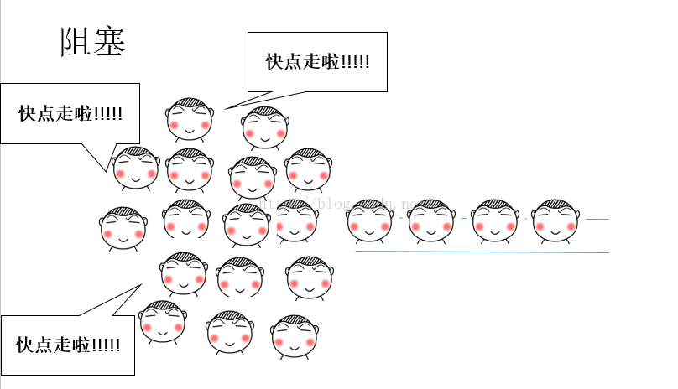
这个是正常现象，资源不足的时候，顺序执行。
死锁： 例如说两个事务，事务A锁住了1~5行，同时事务B锁住了6~10行，此时事务A请求锁住6~10
行，就会阻塞直到事务B施放6~10行的锁，而随后事务B又请求锁住1~5行，事务B也阻塞
直到事务A释放1~5行的锁。死锁发生时，会产生Deadlock错误。
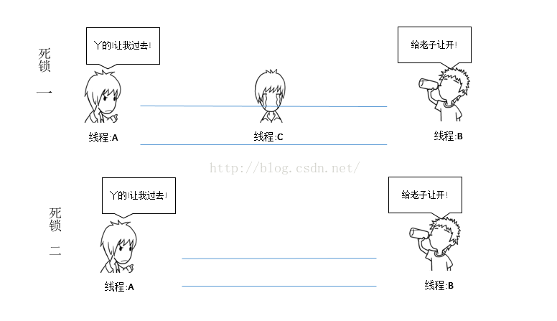
这个是不正常现象，因为相互争取资源，而得不到，会相互等待，超过最大等待时间，就会报
死锁的异常，请求失败
比如：
UPDATE `token_info` SET `status` = 1 WHERE status =0 AND customerPhone = '9CB+6Umr+JU/Y3wsjd6LoWshqBbxx8ZqVppiHLJbONA='
EXPLAIN UPDATE `token_info` SET `status` = 1 WHERE STATUS =0 AND customerPhone = '9CB+6Umr+JU/Y3wsjd6LoWshqBbxx8ZqVppiHLJbONA='
status, customerPhone 没有加复合索引 ，执行结果：
Id | select_type | table | type | possible_keys | key | key_len | ref | rows | Extra
1 | SIMPLE | token_info | index | \N | PRIMARY | 4 | \N | 193629 | Using where
EXPLAIN UPDATE `token_info` SET `status` = 1 WHERE STATUS =0 AND customerPhone = '9CB+6Umr+JU/Y3wsjd6LoWshqBbxx8ZqVppiHLJbONA='
status, customerPhone 加复合索引 ，执行结果：
id | select_type | table | type | possible_keys | key | key_len | ref | rows | Extra
1 | SIMPLE | token_info | range | cus_status | cus_status | 306 | const,const | 1 | Using where; Using temporary
共享锁：select
排他锁：delete ,update ,delete
共享锁跟共享锁可以相容，共享锁跟排他锁，排他锁跟排他锁相斥
乐观锁：在每一次操作的时候，不加锁，最后提交是通过版本控制的原则，最后操作的数据版本跟刚开始操作的数据版本是否一致，如果一致，则更新，如果不一致，则不进行更新
悲观锁：在每一次操作之前，都要加锁，即做最坏的打算，比如select ……. for update
公平锁：根据线程等待的时间长度来放入队列中排序，也就是先来后到
非公平锁：就是一种插队的模式，也是放到一个队列中，但允许插队
重入锁：
可重入锁：
读锁：
写锁：
内置锁：比如synchronized，加锁，释放锁都是隐藏的
显示锁：比如reentratlock,j加锁lock，释放锁unlock都是需要声明的
偏向锁：
轻量级锁：
重量级锁
自旋锁：
非自旋锁

CAS机制（无锁并发的思想，乐观锁）
Cas 就是 compare and swap 比较与交换
比如Cas(a,b,c);
比较 a == b 则 a = c ，否则一直去重试进入死循环
注意：比较跟交换是一个原子操作，其底层是一条操作系统命令来实现的
优点：有些情况避免用synchronized来同步代码块，如果一台机器有3个CPU，则只会有一个CPU进行工作，影响CPU性能，而cas锁的粒度是cpu里面的内存，不影响其它cpu的使用，提高CPU使用的效率
synchronized会使线程频繁进行上下文切换，因为线程得不到CPU，就会挂起，这个就跟CPU的任务调度相关了

JUC.atomic包下面都是一些原子操作的类,其都是基于Unsafe对操作系统底层的一些原子操作的命令
比如：AtomicInteger
public class LockTest {
static AtomicInteger a = new AtomicInteger();
public static void main(String[] args) {
for(int i = 0;i<10;i++){
new Thread(){
public void run(){
System.out.println(a.incrementAndGet());
}
}.start();
}
}
}
结果：
1
2
3
4
5
6
7
8
9
10

ABA问题（可以用AtomicStampedReference加时间戳来解决）
问题发生的场景：
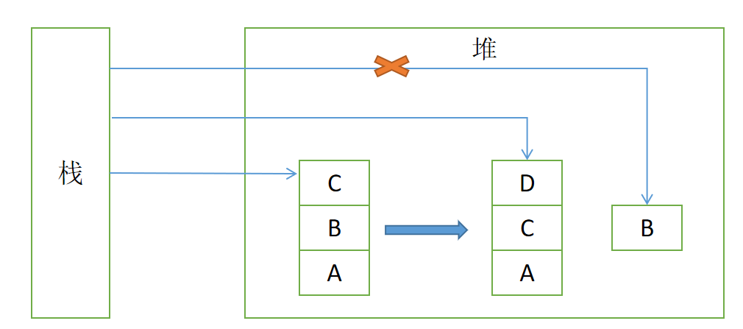
1：在JVM gc之前，对象B还是在堆中的
如果有单链表组成的ABC栈，通过入栈出栈操作后，栈顶元素还是A，则此时的A已不是原来的A了，如果有个线程在操作之前想把B替换成A，在操作之后，替换的话，此时B.next=null了，导致问题出错，栈内的元素不能互联，从而导致栈内只有一个元素B，C和D元素无故丢失
2：在JVM gc之后，对象B没有在堆中的
程序找不到B元素，导致报错

如下：
package test;

import java.util.concurrent.atomic.AtomicInteger;
import java.util.concurrent.atomic.AtomicStampedReference;

public class ABA {
// 普通的原子类，存在ABA问题
AtomicInteger a1 = new AtomicInteger(10);
// 带有时间戳的原子类，不存在ABA问题，第二个参数就是默认时间戳，这里指定为0
AtomicStampedReference<Integer> a2 = new AtomicStampedReference<Integer>(10, 0);

public static void main(String[] args) {
ABA a = new ABA();
a.test();
}
public void test() {
new Thread1().start();
new Thread2().start();
new Thread3().start();
new Thread4().start();
}

class Thread1 extends Thread {
@Override
public void run() {
System.out.println("Thread1-AtomicInteger原子操作1：" +a1.compareAndSet(10, 11)+a1.get());
System.out.println("Thread1-AtomicInteger原子操作2：" +a1.compareAndSet(11, 10)+a1.get());
}
}
class Thread2 extends Thread {
@Override
public void run() {
try {
Thread.sleep(200); // 睡0.2秒，给线程1时间做ABA操作
} catch (InterruptedException e) {
e.printStackTrace();
}
System.out.println("Thread2-AtomicInteger原子操作1：" + a1.compareAndSet(10, 11)+a1.get());
}
}
class Thread3 extends Thread {
@Override
public void run() {
try {
Thread.sleep(500); // 睡0.5秒，保证线程4先执行
} catch (InterruptedException e) {
e.printStackTrace();
}
int stamp = a2.getStamp();
System.out.println(a2.getStamp());
System.out.println("Thread3-AtomicStampedReference原子操作1：" + a2.compareAndSet(10, 11, stamp, stamp + 1)+a2.getReference());
System.out.println(a2.getStamp());
stamp = a2.getStamp();
System.out.println(a2.getStamp());
System.out.println("Thread3-AtomicStampedReference原子操作2：" + a2.compareAndSet(11, 10, stamp, stamp + 1)+a2.getReference());
System.out.println(a2.getStamp());
}
}
class Thread4 extends Thread {
@Override
public void run() {
int stamp = a2.getStamp();
System.out.println(stamp);
try {
Thread.sleep(1000); // 睡一秒，给线程3时间做ABA操作
} catch (InterruptedException e) {
e.printStackTrace();
}
System.out.println("Thread4-AtomicStampedReference原子操作1:" + a2.compareAndSet(10, 11, stamp, stamp + 1)+a2.getReference());
}
}
}

AQS的理解
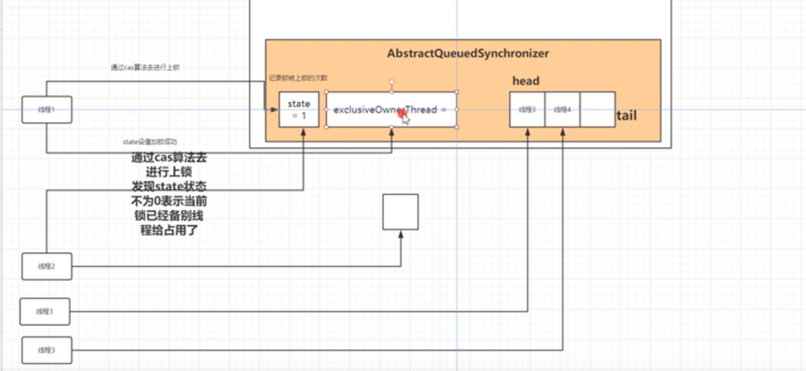
其中也用到了cas算法
CountDownLatch
Semaphore
CyclicBarrier

线程的上下文切换
首先了解下CPU的任务调度策略：
1：按线程优先级优先
2：按短作业优先
3：按CPU时间片分配

这些都会导致一个线程在运行时的时候，突然被cpu挂起，然后cpu去运行其它的线程了，当挂起这个线程的时候，cpu会保存这个线程的上一个任务的状态，当下一个执行这个线程任务的时候，就会加载出这个状态，重新执行，CPU从保存到加载，这就是一个上下文切换的过程
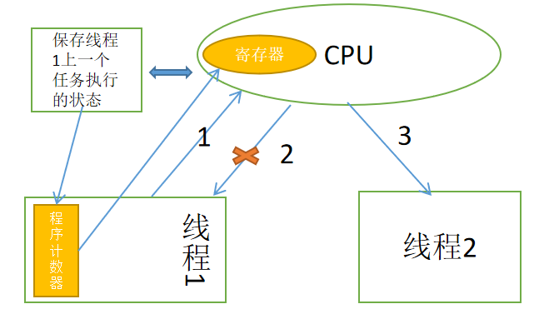

volatile和synchronized的区别
volatile：只保证可见性（针对原子性操作），只能修饰变量，不保证原子性，防止代码重排
public class HashMapTest {
volatile int count = 0;
static volatile User use =new User("yangca","ssd",19);
public static void main(String[] args) {

new Thread(){
public void run(){
try {
Thread.sleep(2000);
use.setName("yc");
System.out.println("----start-------");
Thread.sleep(5000);
System.out.println("----end-------");
} catch (InterruptedException e) {
// TODO Auto-generated catch block
e.printStackTrace();
}
}
}.start();

new Thread(){
public void run(){
while(true){
if(use.getName().equals("yc")){
System.out.println("sccess");
}
}
}
}.start();
}
}

synchronized：保证原子性，可见性，修饰多样,保证线程安全

Lock和synchronized的区别
- lock是个接口，synchronized是一个内部关键字
- lock需要主动去解锁，synchronized是被动去解锁，但是自动去释放的，synchronized锁是获取锁的线程执行完代码的时候，或者碰到异常的时候，会自动释放
- lock可以对读操作不加锁，对写操作加锁，synchronized只要添加了对读对写都会加锁

Lock可以通过锁细化来达到较高的效率，故很多人认为比synchronized的效率高
但是synchronized在jdk1.6版本之后，做了优化
及在同步块上加synchronized上的时候，并不会直接对代码块进行同步
其是一个偏向锁 ----> 轻量级锁 ---->重量级锁的一个升级过程
所以现在synchronized的性能跟lock差不多

总结：cas技术思想派生出 乐观锁，自旋锁，轻量级锁
package com.ms.boot.fenbushi.suo;

import java.util.concurrent.locks.Lock;
import java.util.concurrent.locks.ReentrantLock;

public class ReentranctLockTest {

public static void main(String[] args){
ReentrantLock fairLock = new ReentrantLock(false);
Job job = new Job(fairLock);
for(int i=0;i<10;i++){
Thread t = new Thread(job);
t.start();
}
}
}
class Job implements Runnable{
private Lock lock;

Job(Lock lock){
this.lock = lock;
}
@Override
public void run() {
this.lock.lock();
// synchronized(this){
for(int i=0;i<10;i++){
lock.lock();
System.out.println(Thread.currentThread().getName()+"//"+i);
lock.unlock();
}
// }
this.lock.unlock();
}
}

事务
显式事务，隐式事务
显式事务：start transaction或begin开启的事务，其是否提交跟autocommit值没关系，只有执行commit，
rollback才会关闭这个事务

n条sql可以共用一个事务，只要其中一个sql执行失败了，所有的sql执行都会进行回滚

隐式事务：默认的Repeatable Read事务，如果autocommit=1会自动提交，如果autocommit=0，不会自
动提交

又称自动提交事务，其事务只能针对一个sql而言，如果n条sql执行，其中有一条执行失败，
会执行回滚操作，如果其他sql执行成功，则会自动提交
事务的隔离
表名：token
id | token | phone | status | count
1 | wdfdggrf123 | 13717106525 | 0 | 10
2 | ds343fdgdgf | 15083173851 | 1 | 8
主键：id
注意幻读的理解是：事务A读取到了事务B新增数据已提交的事务，所以只涉及到insert
第1级别：Read Uncommitted(读取未提交内容)
SET tx_isolation='READ-UNCOMMITTED';
SELECT @@tx_isolation;
客户端A | 客户端B
第一步：  begin;  select * from token ;  id token phone status count  1 wdfdggrf123 13717106525 0 10  2 ds343fdgdgf 15083173851 1 8  第三步：  select * from token_info ;  id token phone status count  1 wdfdggrf123 13717106525 0 20  2 ds343fdgdgf 15083173851 1 8  4 dsadsadsad 18548563685 1 12 | 第二步：  begin;  update token set count = 20;  第四步：  INSERT INTO `token` (`token`, `phone`, `status`, `count`) VALUES('dsadsadsad','18548563685','1','12');
这种方式会出现脏读 ， 幻读 ，可重复读
脏读：因为客户端B更新一个数据还没有提交，客户端A就能读到客户端B已经修改的值了
万一客户端B回滚了更新操作，那客户端A处理的数据就是不对的
不可重复读：因为第一步，第三步查询到的数据，不一致，导致幻读
幻读：当客户端B插入一条数据，客户端A就能及时读取到这条数据

两边都不需要提交，即可数据可视化

第2级别：Read Committed(读取提交内容)
set tx_isolation='read-committed';
select @@tx_isolation;
客户端A | 客户端B
第一步：  begin;  select * from token ;  id token phone status count  1 wdfdggrf123 13717106525 0 10  2 ds343fdgdgf 15083173851 1 8  第三步：  select * from token ;  id token phone status count  1 wdfdggrf123 13717106525 0 10  2 ds343fdgdgf 15083173851 1 8  第五步：  select * from token ;  id token phone status count  1 wdfdggrf123 13717106525 0 20  2 ds343fdgdgf 15083173851 1 8 | 第二步：  begin;  update token set count = 20;  第四步：  commit;
这种方式会出现幻读 ，可重复读
不可重复读：因为第一步，第五步查询到的数据，不一致，导致幻读

幻读：当客户端B插入一条数据，客户端A就能及时读取到这条数据

一边提交，即可数据可视化

第3级别：Repeatable Read(可重读)
set tx_isolation=' Repeatable-Read ';
select @@tx_isolation;
客户端A | 客户端B
第一步：  begin;  select * from token ;  id token phone status count  1 wdfdggrf123 13717106525 0 10  2 ds343fdgdgf 15083173851 1 8  第三步：  select * from token ;  id token phone status count  1 wdfdggrf123 13717106525 0 10  2 ds343fdgdgf 15083173851 1 8  第五步：  select * from token ;  id token phone status count  1 wdfdggrf123 13717106525 0 10  2 ds343fdgdgf 15083173851 1 8  第六步：  commit;  第七步：  select * from token ;  id token phone status count  1 wdfdggrf123 13717106525 0 20  2 ds343fdgdgf 15083173851 1 8 | 第二步：  begin;  update token set count = 20;  第四步：  commit;
这种方式会出现幻读
幻读：当客户端B插入一条数据，客户端A就能及时读取到这条数据

两边都需要提交，则数据可视化

第4级别：Serializable(可串行化)
set tx_isolation=' Repeatable-Read ';
select @@tx_isolation;
客户端A | 客户端B
第一步：  begin;  select * from token ;  id token phone status count  1 wdfdggrf123 13717106525 0 10  2 ds343fdgdgf 15083173851 1 8  第三步：  commit; | 第二步：  begin;  update token set count = 20;  锁等待中…………………………………………………..  第四步：  执行完成
这种方式会出现幻读
幻读：当客户端B插入一条数据，客户端A就能及时读取到这条数据

两边只有一边执行成功，另一边才能执行，锁表的方式

java虚拟机
public class TestTask {
public static void main(String[] args) {
List<byte[]> list = new ArrayList<>();
int i=0;
while(true){
list.add(new byte[5*1024*1024]);
System.out.println("分配次数："+(++i));
}
}
}
运行结果：
分配次数：326
分配次数：327
分配次数：328
分配次数：329
分配次数：330
分配次数：331
Exception in thread "main" java.lang.OutOfMemoryError: Java heap space
at com.sf.accountPlatform.thread.TestTask.main(TestTask.java:12)

Exception in thread "main" java.lang.OutOfMemoryError: GC overhead limit exceeded

public class TestTask2 {
public static void main(String[] args) {
new TestTask2().dghs(1);
}
public void dghs(int param){
param++;
System.out.println("数字-------------------："+param);
dghs(param);
}
}
运行结果：
数字-------------------：7995
数字-------------------：7996
数字-------------------：7997
数字-------------------：7998
Exception in thread "main" java.lang.StackOverflowError
at sun.nio.cs.UTF_8$Encoder.encodeLoop(UTF_8.java:691)
at java.nio.charset.CharsetEncoder.encode(CharsetEncoder.java:579)
at sun.nio.cs.StreamEncoder.implWrite(StreamEncoder.java:271)
at sun.nio.cs.StreamEncoder.write(StreamEncoder.java:125)
at java.io.OutputStreamWriter.write(OutputStreamWriter.java:207)
at java.io.BufferedWriter.flushBuffer(BufferedWriter.java:129)
at java.io.PrintStream.write(PrintStream.java:526)
at java.io.PrintStream.print(PrintStream.java:669)

JVM中对象逃逸
public static StringBuffer craeteStringBuffer(String s1, String s2) {
StringBuffer sb = new StringBuffer();
sb.append(s1);
sb.append(s2);
return sb;
}
public static String createStringBuffer(String s1, String s2) {
StringBuffer sb = new StringBuffer();
sb.append(s1);
sb.append(s2);
return sb.toString();
}
第一段代码中的 sb 就逃逸了，而第二段代码中的 sb 就没有逃逸。
第一段代码中的 sb 就逃逸了 ，栈中会存在两个引用指向这个对象，无法gc掉
-XX:+DoEscapeAnalysis ： 表示开启逃逸分析
-XX:-DoEscapeAnalysis ： 表示关闭逃逸分析 从jdk 1.7开始已经默认开始逃逸分析，如需关闭，需要指定-XX:-DoEscapeAnalysis
逃逸分析是JVM自带的功能：可以开启关闭，开启后性能会不好

JVM性能调优监控工具jps、jmap、jstack、jstat使用详解
Jps:查看所有的Java进程
Jmap 1、查看JVM一些堆信息jmap -heap pid 2、dump内存信息，用jhat命令查看
Jstack:查看一些堆栈信息，及进程下对象的信息
Jstat:查看gc信息
Jinfo：查看进程相关信息，部署信息，及一些相关参数
Jconsole:视图化查看相关堆，线程，栈信息
Jdk1.6及1.6以前内存模型：
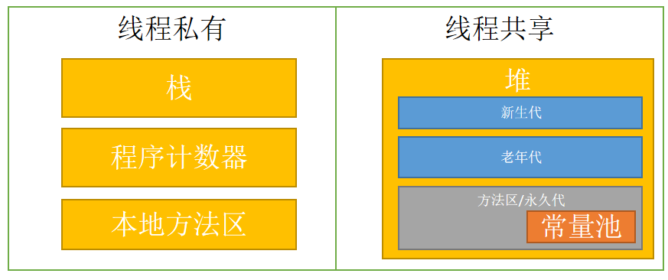
Jdk1.7内存模型：
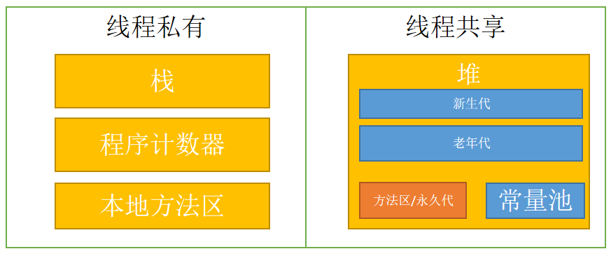
Jdk1.8内存模型：
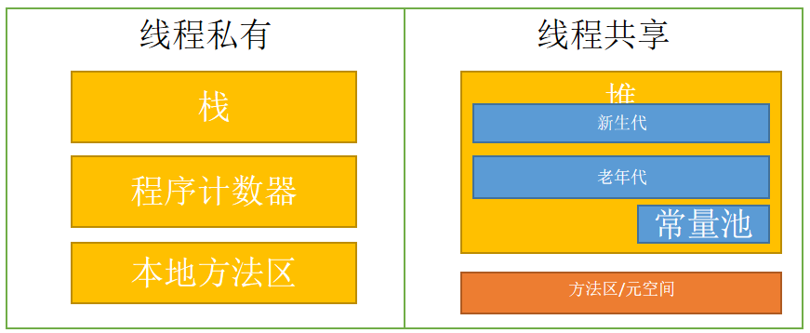
注意：
1、1.6及1.6以前，1.7，堆的内存空间包括，年轻代，老年代、永久代，运行时常量池
2、1.8版本取消了永久代，在堆外内存，及用操作系统的直接内存来存储一些元空间，及以前的方法区，主要是类的一些基本信息，静态变量，静态常量等数据
对象引用算法：
可达性分析：通过一系列的GC Roots的对象作为起点，从这些节点开始向下搜索，搜索所走过的路径称为引用链，当一个对象到GC Roots没有任何引用链相连时则此对象是不可用的。
GC Roots包括：虚拟机栈中引用的对象、方法区中类静态属性引用的对象、方法区中常量引用的对象、本地方法栈中JNI（Native方法）引用的对象。
JVM垃圾回收算法：
- 复制算法
- 标记-清除法
- 标记-整理法
- 分代回收法
JVM垃圾收集器
- 串行收集器
Serial收集器 (复制算法）------年轻代
Serial old收集器（标记整理法）------老年代
- 并行收集器
Parallel Scavenge收集器(停止-复制算法)----年轻代
Parallel old收集器(停止-复制算法) ------老年代
- 并发收集器
CMS回收收集器（标记清除法）
G1回收收集器（标记清除法）

#### Minor GC条件
当Eden区空间不足以继续分配对象，发起Minor GC。

#### Full GC条件
1. 调用System.gc时，系统建议执行Full GC，但是不必然执行
2. 老年代空间不足（通过Minor GC后进入老年代的大小大于老年代的可用内存）

问题：
1:JVM中堆的动态扩容机制？
性能调优的最终目的是：
1：减少gc的次数
2：减少gc过程的时间

处理步骤：
1：拿到gc日志，分析日志
在线可视化工具方便查看， http://gceasy.io/
2：修改相关参数（年轻代，堆大小）
3：测试，查看gc次数，运行时间

-Xms64m 最小堆内存 126m
-Xmx128m 最大堆内存 2010m
-XX:NewSize=30m 新生代初始化大小为42m
-XX:MaxNewSize=40m 新生代最大大小为670m
-XX:InitialSurvivorRatio 新生代Eden/Survivor空间的初始比例：8
-XX:Newratio 新生代和老年代的内存比例：2
-XX:MaxMetaspaceSize 元数据区最大内存：4095m
-XX:MaxTenuringThreshold = 15 对GC年龄的阈值进行设置存活对象会反复在S0和S1之间移动，
当对象从Eden移动到Survivor或者在Survivor之间移动时，对象的GC年龄自动累加，当GC年龄超过默认阈值15时，会将该对象移动到老年代
-XX:+PrintGC 输出GC日志
-XX:+PrintGCDetails 输出GC的详细日志
-XX:+PrintGCTimeStamps 输出GC的时间戳（以基准时间的形式）
-XX:+PrintGCDateStamps 输出GC的时间戳（以日期的形式，如 2013-05-04T21:53:59.234+0800）
-XX:+PrintHeapAtGC 在进行GC的前后打印出堆的信息
-XX:+PrintGCApplicationStoppedTime // 输出GC造成应用暂停的时间
-Xloggc:../logs/gc.log 日志文件的输出路径

排查进程占用CPU100%的问题
步骤：
1：用top -H -p查看占用最大CPU的线程，此时列表中的pid就是线程id
2：用这个线程id中转化成十六进制
3：用jstack -l pid > x.log dump出线程的运行文件
4：用线程id转化成的十六进制去这个文件里面去搜索，获取相关信息
5：分析获取的信息（如gc信息，死循环等）

hibernate缓存机制

一级缓存 | 二级缓存 | 查询缓存
session层面（事务层面） | sessionFactory层面（应用程序层面）（sessionFactory创建的某个session） | 查询缓存只会query.list()起作用
默认开启 | hibernate里面配置二级缓存开启 | 查询缓存只会query.list()起作用
使用hibernate自带的save()、update()、savaeOrUpdate()、get()或load()，就会把对象放到一级缓存中 | 只有为某个类或集合配置了第二级缓存，Hibernate在运行时才会把它的实例加入到第二级缓存中 | 查询缓存只会query.list()起作用
只能存放在内存中 | 可以存放在内存，也可以存放在硬盘中 | 查询缓存只会query.list()起作用
不会存在并发 | 多个事务之间会存在并发
都是通过主键id定位对象的
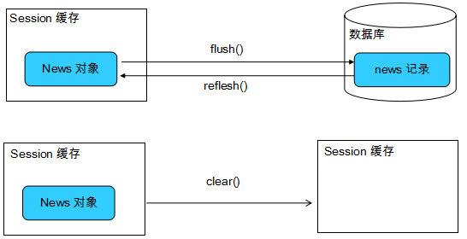
在hibernate中也为 我们提供了手动控制缓存的机制，具体如下

1、Always：每次查询时，session都会flush
2、Auto：有些查询时，session会默认flush，例如commit。session.flush
3、Commit：在事务提交的时候
4、Manual：只有手动调用sessionflush才会刷出

Eg:
Session session = HibernateUtils.getSession();
session.beginTransaction();
session.setFlushMode(FlushMode.MANUAL); ------------------一般设置commit比较好

Hibernate的二级缓存策略的一般过程如下：
1) 条件查询的时候，总是发出一条select * from table_name where …. （选择所有字段）这样的SQL语句查询数据库，一次获得所有的数据对象。
2) 把获得的所有数据对象根据ID放入到第二级缓存中。
3) 当Hibernate根据ID访问数据对象的时候，首先从Session一级缓存中查；查不到，如果配置了二级缓存，那么从二级缓存中查；查不到，再查询数据库，把结果按照ID放入到缓存。（一级缓存跟二级缓存可能同时存在同一个对象）
4) 删除、更新、增加数据的时候，同时更新缓存。

什么样的数据适合存放到第二级缓存中？
1) 很少被修改的数据
2) 不是很重要的数据，允许出现偶尔并发的数据
3) 不会被并发访问的数据
4) 参考数据,指的是供应用参考的常量数据，它的实例数目有限，它的实例会被许多其他类的实例引用，实例极少或者从来不会被修改。
不适合存放到第二级缓存的数据？
1) 经常被修改的数据
2) 财务数据，绝对不允许出现并发
3) 与其他应用共享的数据。
GC算法

新生代垃圾回收
HotSpot中新生代被划分为3个区域
1.一个相对大点的区域—Eden区
2.两个相对小点的区域From Survivor和To Survior
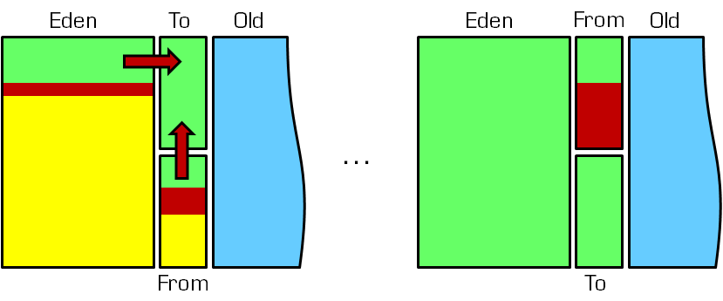
1.按照规定 新对象首先分配在Eden中[如果新对象过大 会直接分配在老生代中]
2.在GC中 Eden区的对象会被移动到Survivor中 直到对象满足一定的年纪[熬过GC的次数]会被移动到老生带
GC过程
新生代的GC采用复制算法，在GC前To Survivor保持清空，对象保存在Eden和From Survivor中 GC运行时，Eden中的幸存对象被复制到To Survior中，针对From Survior中的幸存对象会考虑对象的年纪，如果年纪没有达到阈值，会被复制到To Survior去，如果达到阈值会被复制到老生代。
复制阶段完成后，Eden和From Survivor中只保存死对象，可以清空，如果在复制过程中To Survior被填满 剩余的对象会被复制到生代， 最后From Survivor和To Survior会调换名字
总结：
- 一般对象出生在Eden区 年轻代GC过程中对象在两个幸存区之间移动 如果对象存活到指定的年龄 会被移动到老生代
- 对象在老生代死亡时 需要更高级别的GC 更重量级的GC算法[老生代不使用复制算法 因为老生代中没有多余的内存空间复制]
- 如果新生代过小 导致新生对象很快晋升到老生代 在老生代中的对象很难被回收
- 如果新生代过大 会发生过多的赋值过程

多线程和线程池
- 实现Runnable接口
class MyThread extends Thread{
public void run(){
System.out.println("11");
}
}
public class test {
public static void main(String[] args) {
MyThread my = new MyThread();
my.start();
}
}
缺点：
1、线程跟任务1对1执行
2、MyThread类已经继承了Thread类，不能在继承别的类了

- 继承Thread类

class MyThread implements Runnable{
public void run(){
System.out.println("11");
}
}
public class test {
public static void main(String[] args) {

MyThread my = new MyThread();
Thread thread1 = new Thread(my);
thread1.start();
}
}
优点：
- 线程跟任务多对多执行，有利于多线程并发中对共享资源的处理
- MyThread 可以继承任何类
常用流程框架默认端口号：
Dubbo:20880
Zookeeper:2181
Kafka:9092
Nginx:80

消息队列：KAFKA
kafka配置属性：http://orchome.com/472

zookeeper在kafka中的作用
1)Broker注册
Broker在zookeeper中保存为一个临时节点，节点的路径是/brokers/ids/[brokerid],每个节点会保存对应broker的IP以及端口等信息.
2)Topic注册
在kafka中,一个topic会被分成多个区并被分到多个broker上，分区的信息以及broker的分布情况都保存在zookeeper中，根节点路径为/brokers/topics,每个topic都会在topics下建立独立的子节点，每个topic节点下都会包含分区以及broker的对应信息，例如下图中的状态
3)生产者负载均衡
当Broker启动时，会注册该Broker的信息，以及可订阅的topic信息。生产者通过注册在Broker以及Topic上的watcher动态的感知Broker以及Topic的分区情况，从而将Topic的分区动态的分配到broker上.
4)消费者
kafka有消费者分组的概念，每个分组中可以包含多个消费者，每条消息只会发给分组中的一个消费者，且每个分组之间是相互独立互不影响的。
5)消费者与分区的对应关系
对于每个消费者分组，kafka都会为其分配一个全局唯一的Group ID,分组内的所有消费者会共享该ID,kafka还会为每个消费者分配一个consumer ID,通常采用hostname:uuid的形式。在kafka的设计中规定，对于topic的每个分区，最多只能被一个消费者进行消费，也就是消费者与分区的关系是一对多的关系。消费者与分区的关系也被存储在zookeeper中节点的路劲为 /consumers/[group_id]/owners/[topic]/[broker_id-partition_id],该节点的内容就是消费者的Consumer ID
6)消费者负载均衡
消费者服务启动时，会创建一个属于消费者节点的临时节点，节点的路径为 /consumers/[group_id]/ids/[consumer_id],该节点的内容是该消费者订阅的Topic信息。每个消费者会对/consumers/[group_id]/ids节点注册Watcher监听器，一旦消费者的数量增加或减少就会触发消费者的负载均衡。消费者还会对/brokers/ids/[brokerid]节点进行监听，如果发现服务器的Broker服务器列表发生变化，也会进行消费者的负载均衡
7)消费者的offset
在kafka的消费者API分为两种(1)High Level Api：由zookeeper维护消费者的offset
- Low Level API,自己的代码实现对offset的维护。由于自己维护offset往往比较复杂，所以多数情况下都是使用High Level的APIoffset在zookeeper中的节点路径为/consumers/[group_id]/offsets/[topic]/[broker_id-part_id],该节点的值就是对应的offset

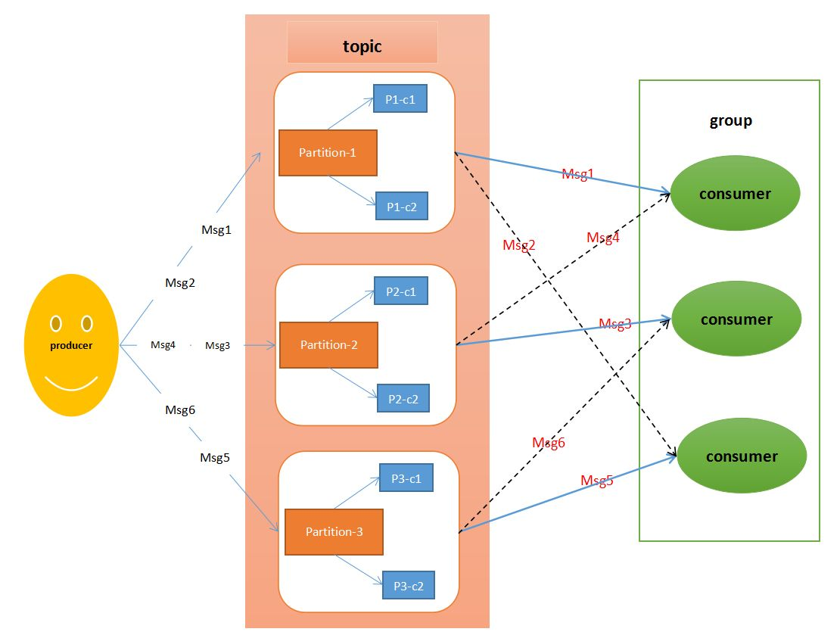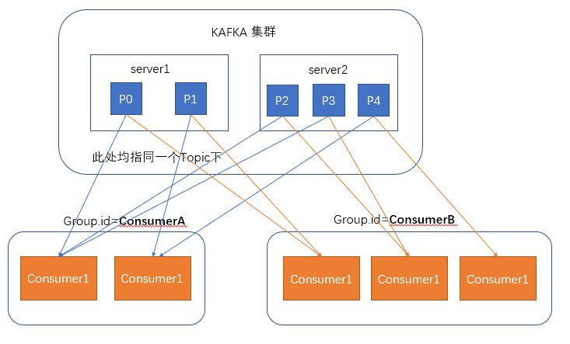
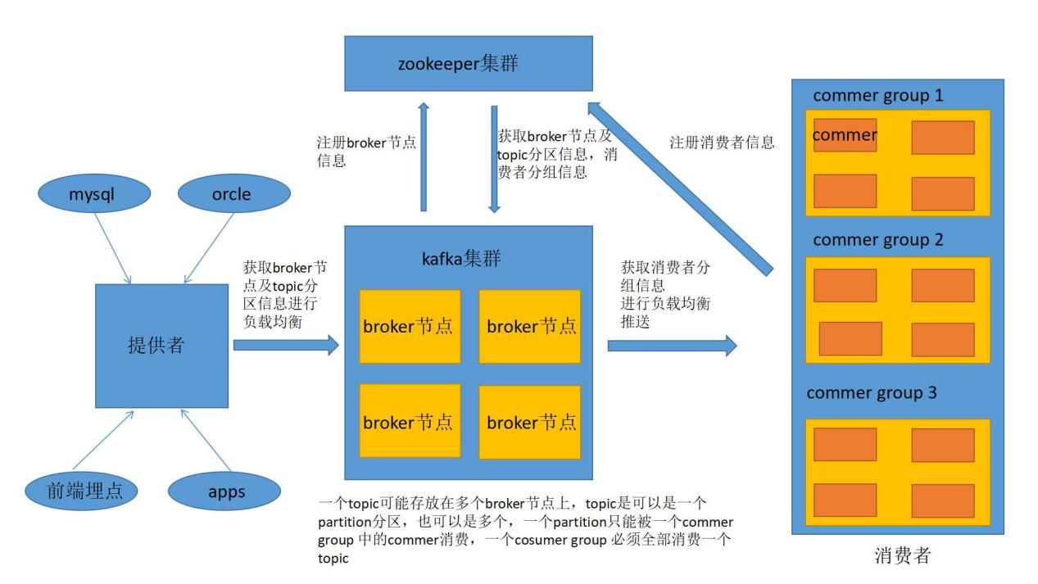
Kafka主要特点：
- 同时为发布和订阅提供高吞吐量。据了解，Kafka每秒可以生产约25万消息（50 MB），每秒处理55万消息（110 MB）。
- 可进行持久化操作。将消息持久化到磁盘，因此可用于批量消费，例如ETL，以及实时应用程序。通过将数据持久化到硬盘以及replication防止数据丢失。
- 分布式系统，易于向外扩展。所有的producer、broker和consumer都会有多个，均为分布式的。无需停机即可扩展机器。
- 消息被处理的状态是在consumer端维护，而不是由server端维护。当失败时能自动平衡。
- 每个partition都有备份文件，可实现容错处理

Redis VS Memcached
 | redis | memcached
支持的数据类型 | String、Hash、List、Set和Sorted Set | 只支持简单的数据类型：整数类型byte、short、int、long，浮点类型float、doubl，字符类型char，布尔类型Boolean ，另外还可以存图片，视频文件
存储方式 | Key,value | Key,value
持久化方式 | RDB,AOF | 不支持
处理数据规模 | 100k以上数据效率低 | 可支持大数据，效率高
内存管理机制不同
集群支持 | 支持 | 支持
集群支持容错 | 支持 | 不支持
过期策略 | emcache在set时就指定，例如set key1 0 0 8,即永不过期 | mexpire 设定，例如expire name 10
核数 | 单核（单线程），在单线程由于拜托了上下文切换的时间，所以处理一个任务时间很快，但是由于数据量大的时候，必须要用到慢速设备磁盘，这样就不利于单线程操作了，性能会差一点 | 多核（多线程），在内存中，用多线程，上下文切换会消耗大量时间，所以在小数据时性能没有redis好
redis 核心就是 如果我的数据全都在内存里，我单线程的去操作 就是效率最高的，为什么呢，因为多线程的本质就是 CPU 模拟出来多个线程的情况，这种模拟出来的情况就有一个代价，就是上下文的切换，对于一个内存的系统来说，它没有上下文的切换就是效率最高的。redis 用 单个CPU 绑定一块内存的数据，然后针对这块内存的数据进行多次读写的时候，都是在一个CPU上完成的，所以它是单线程处理这个事。在内存的情况下，这个方案就是最佳方案
因为一次CPU上下文的切换大概在 1500ns 左右。从内存中读取 1MB 的连续数据，耗时大约为 250us，假设1MB的数据由多个线程读取了1000次，那么就有1000次时间上下文的切换，那么就有1500ns * 1000 = 1500us ，我单线程的读完1MB数据才250us ,你光时间上下文的切换就用了1500us了，我还不算你每次读一点数据 的时间，
通常一个任务不光 cpu 上要花时间， io 上也要花时间（例如去数据库查数据，去抓网页，读写文件等）。 一个进程在等 io 的时候， cpu 是闲置的，另一个进程正好可以利用 cpu 进行计算。 多几个进程一起跑，可以把 io 和 cpu 都跑满了。现在一般都是虚拟资源，资源有弹缩机制，所以一般该跑多线程的时候就可以跑多线程。
数据持久化支持
Redis虽然是基于内存的存储系统，但是它本身是支持内存数据的持久化的，而且提供两种主要的持久化策略：RDB快照和AOF日志。而memcached是不支持数据持久化操作的。
1）RDB快照
Redis支持将当前数据的快照存成一个数据文件的持久化机制，即RDB快照。但是一个持续写入的数据库如何生成快照呢？Redis借助了fork命令的copy on write机制。在生成快照时，将当前进程fork出一个子进程，然后在子进程中循环所有的数据，将数据写成为RDB文件。我们可以通过Redis的save指令来配置RDB快照生成的时机，比如配置10分钟就生成快照，也可以配置有1000次写入就生成快照，也可以多个规则一起实施。这些规则的定义就在Redis的配置文件中，你也可以通过Redis的CONFIG SET命令在Redis运行时设置规则，不需要重启Redis。
Redis的RDB文件不会坏掉，因为其写操作是在一个新进程中进行的，当生成一个新的RDB文件时，Redis生成的子进程会先将数据写到一个临时文件中，然后通过原子性rename系统调用将临时文件重命名为RDB文件，这样在任何时候出现故障，Redis的RDB文件都总是可用的。同时，Redis的RDB文件也是Redis主从同步内部实现中的一环。RDB有他的不足，就是一旦数据库出现问题，那么我们的RDB文件中保存的数据并不是全新的，从上次RDB文件生成到Redis停机这段时间的数据全部丢掉了。在某些业务下，这是可以忍受的。
2）AOF日志
AOF日志的全称是append only file，它是一个追加写入的日志文件。与一般数据库的binlog不同的是，AOF文件是可识别的纯文本，它的内容就是一个个的Redis标准命令。只有那些会导致数据发生修改的命令才会追加到AOF文件。每一条修改数据的命令都生成一条日志，AOF文件会越来越大，所以Redis又提供了一个功能，叫做AOF rewrite。其功能就是重新生成一份AOF文件，新的AOF文件中一条记录的操作只会有一次，而不像一份老文件那样，可能记录了对同一个值的多次操作。其生成过程和RDB类似，也是fork一个进程，直接遍历数据，写入新的AOF临时文件。在写入新文件的过程中，所有的写操作日志还是会写到原来老的AOF文件中，同时还会记录在内存缓冲区中。当重完操作完成后，会将所有缓冲区中的日志一次性写入到临时文件中。然后调用原子性的rename命令用新的AOF文件取代老的AOF文件。
AOF是一个写文件操作，其目的是将操作日志写到磁盘上，所以它也同样会遇到我们上面说的写操作的流程。在Redis中对AOF调用write写入后，通过appendfsync选项来控制调用fsync将其写到磁盘上的时间，下面appendfsync的三个设置项，安全强度逐渐变强。
appendfsync no 当设置appendfsync为no的时候，Redis不会主动调用fsync去将AOF日志内容同步到磁盘，所以这一切就完全依赖于操作系统的调试了。对大多数Linux操作系统，是每30秒进行一次fsync，将缓冲区中的数据写到磁盘上。
appendfsync everysec 当设置appendfsync为everysec的时候，Redis会默认每隔一秒进行一次fsync调用，将缓冲区中的数据写到磁盘。但是当这一次的fsync调用时长超过1秒时。Redis会采取延迟fsync的策略，再等一秒钟。也就是在两秒后再进行fsync，这一次的fsync就不管会执行多长时间都会进行。这时候由于在fsync时文件描述符会被阻塞，所以当前的写操作就会阻塞。所以结论就是，在绝大多数情况下，Redis会每隔一秒进行一次fsync。在最坏的情况下，两秒钟会进行一次fsync操作。这一操作在大多数数据库系统中被称为group commit，就是组合多次写操作的数据，一次性将日志写到磁盘。
appednfsync always 当设置appendfsync为always时，每一次写操作都会调用一次fsync，这时数据是最安全的，当然，由于每次都会执行fsync，所以其性能也会受到影响。
对于一般性的业务需求，建议使用RDB的方式进行持久化，原因是RDB的开销并相比AOF日志要低很多，对于那些无法忍数据丢失的应用，建议使用AOF日志。
Redis弱事务（用乐观锁，不保证原子性，事务中有异常不能正常回滚）
MULTI：显式开启Redis事务。 该命令总是以OK回应。此时用户可以发出多个命令，Redis不会执行这些命令，而是将它们排队。
EXEC：被调用后，所有的命令都会被执行（用WATCH进行监控）。
DISCARD：可以清除事务中的commands队列并退出事务。
通过WATCH命令在事务执行之前监控了多个Keys，倘若在WATCH之后有任何Key的值发生了变化，EXEC命令执行的事务都将被放弃，同时返回Nullmulti-bulk应答以通知调用者事务执行失败
悲观锁(Pessimistic Lock), 顾名思义，就是很悲观，每次去拿数据的时候都认为别人会修改，所以每次在拿数据的时候都会上锁，这样别人想拿这个数据就会block直到它拿到锁。传统的关系型数据库里边就用到了很多这种锁机制，比如行锁，表锁等，读锁，写锁等，都是在做操作之前先上锁

乐观锁(Optimistic Lock), 顾名思义，就是很乐观，每次去拿数据的时候都认为别人不会修改，所以不会上锁，但是在更新的时候会判断一下在此期间别人有没有去更新这个数据，可以使用版本号等机制。乐观锁适用于多读的应用类型，这样可以提高吞吐量，乐观锁策略:提交版本必须大于记录当前版本才能执行更
1.单独的隔离操作：事务中的所有命令都会序列化、按顺序地执行。事务在执行的过程中，不会被其他客户端发送来的命令请求所打断。
2.没有隔离级别的概念：队列中的命令没有提交之前都不会实际的被执行，因为事务提交前任何指令都不会被实际执行，也就不存在”事务内的查询要看到事务里的更新，
在事务外查询不能看到”这个让人万分头痛的问题
- 不保证原子性：redis同一个事务中如果有一条命令执行失败，其后的命令仍然会被执行，没有回滚

Redis内存模型
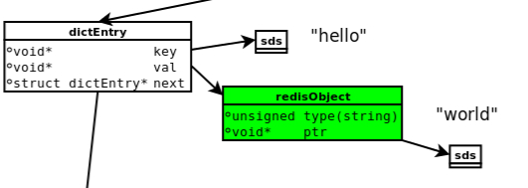
（1）dictEntry：Redis是Key-Value数据库，因此对每个键值对都会有一个dictEntry，里面存储了指向Key和Value的指针；next指向下一个dictEntry，与本Key-Value无关。
（2）Key：图中右上角可见，Key（”hello”）并不是直接以字符串存储，而是存储在SDS结构中。
（3）redisObject：Value(“world”)既不是直接以字符串存储，也不是像Key一样直接存储在SDS中，而是存储在redisObject中。实际上，不论Value是5种类型的哪一种，都是通过redisObject来存储的；而redisObject中的type字段指明了Value对象的类型，ptr字段则指向对象所在的地址。不过可以看出，字符串对象虽然经过了redisObject的包装，但仍然需要通过SDS存储。
实际上，redisObject除了type和ptr字段以外，还有其他字段图中没有给出，如用于指定对象内部编码的字段；后面会详细介绍。
- jemalloc：无论是DictEntry对象，还是redisObject、SDS对象，都需要内存分配器（如jemalloc）分配内存进行存储。以DictEntry对象为例，有3个指针组成，在64位机器下占24个字节，jemalloc会为它分配32字节大小的内存单元。
https://blog.csdn.net/yangstarss/article/details/79568097

Redis的数据删除策略

Redis的主从数据同步问题：
- 全量同步：从服务器第一次跟主服务器相连的时候（从服务器通过发送sync命令发起全量同步命令），然后主服务器会执行bgsave命令，生成一个rdb文件发送给从服务器
会出现两个问题：
通过过程中会出现两个问题：
- 主从服务器的key值的过期时间不同：
因为rdb文件传送需要消耗时间，使从服务器的过期时间要大于主服务器的时间
- 主从服务器的key的数据不同：
因为主服务器通过bgsave命令生成的rdb文件，没有把过期的key给带进去
这里需要注意的是在redis2.8版本之后，当服务器重启之后，可以通过psync命令，通过记录偏移量offset进行增量同步
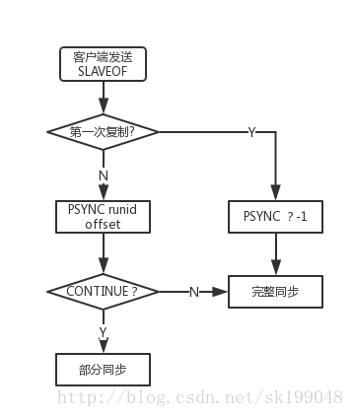
- 增量同步：当主服务器跟从服务器相连了之后，通过命令行的方式进行增量同步
主服务器执行写一条命令，就及时把这个写命令发送给从服务器（一条一条命令的同步）
注意：在全量同步的过程中，主服务器增量的命令放满了buffer缓冲区之后，会报错，这个大小可以根据流量做相对应的设置，注意放入缓冲区的命令不算是增量同步
在整个快照同步进行的过程中，主节点的复制 buffer 还在不停的往前移动，如果快照同步的时间过长或者复制 buffer 太小，都会导致同步期间的增量指令在复制 buffer 中被覆盖，这样就会导致快照同步完成后无法进行增量复制，然后会再次发起快照同步，如此极有可能会陷入快照同步的死循环。所以需要配置一个合适的复制 buffer 大小参数，避免快照复制的死循环。

Redis的主从节点切换问题：
其是使用哨兵模式来解决的，保证集群的高可用，热部署
哨兵是一个独立的进程：
当哨兵发现主节点挂掉之后，就会使用选举模式从从节点中选举一个出来作为主节点

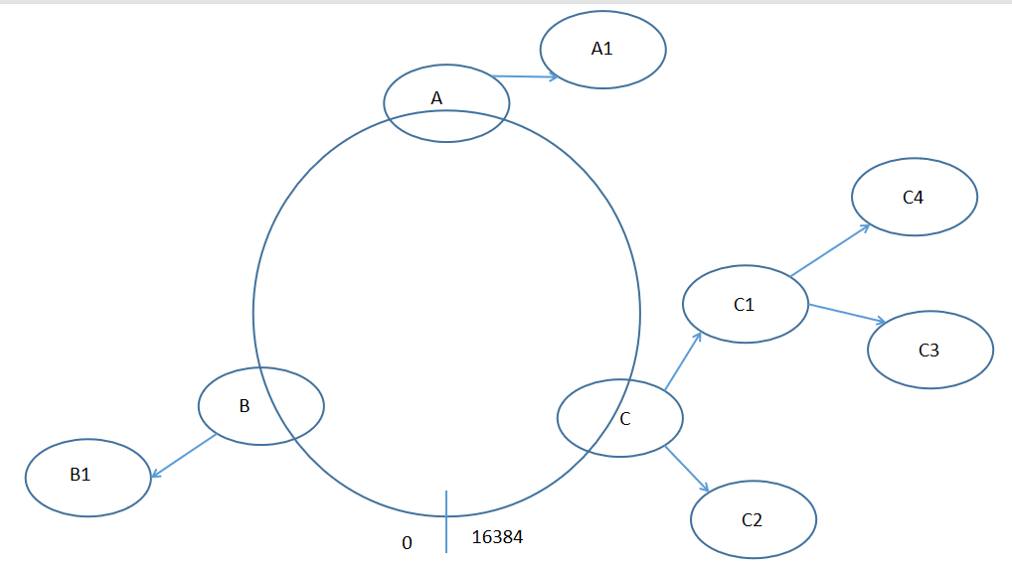

Redis速度快的原因
1：io采用nio，socketChannel等非堵塞的方式，还有提交了命令可以不返回确认机制，实现异步传输
2：协议简单，一个set就几个命令
3：单线程，避免多线程环境下上下文切换
4：在内存中读写

分布式一致性hash算法

深入理解分布式事务,高并发下分布式事务的解决方案
https://blog.csdn.net/mine_song/article/details/64118963

Spring MVC跟spring boot区别
 | SpringMVC | Spring boot
集成程度 | 单纯MVC框架 | 集成大量第三方框架（datasouce、JPA、SpringMVC（去掉了页面渲染））
注解程度 | 支持部分注解（部分只能用xml） | 可以实现全注解
启动方式 | 容器启动（tomcat,jetty,jboss）因为servlet没有main方法 | 通过Applicaiton的main函数可以直接运行（内嵌容器）
解决的重心问题 | 网站应用程序或者服务开发——URL路由、Session、模板引擎、静态Web资源等等。注重页面渲染 | 1.如何精简配置；如何让编码（全注解）、部署（java -jar xx.jar 就可以成功的运行项目）、监控（提供了基于http、ssh、telnet对运行时的项目进行监控）变简单；  2.如何方便的让spring生态圈和其他工具链整合
Spring boot常用注解
@SpringBootApplication | 包含@Configuration、@EnableAutoConfiguration、@  通常用在主类上。
EnableAutoConfiguration | 注解驱动
ComponentScan | 注解扫描范围
@Repository: | 用于标注数据访问组件，即DAO组件。
@Component： | 泛指组件，当组件不好归类的时候，我们可以使用这个注解进行标注。
@Service: | 用于标注业务层组件。
@Configuration： | 指出该类是 Bean 配置的信息源，相当于XML中的<beans></beans>，一般加在主类上。
@Bean: | 相当于XML中的<bean></bean>,放在方法的上面，而不是类，意思是产生一个bean,并交给spring管理。
@Qualifier： | 当有多个同一类型的Bean时，可以用@Qualifier("name")来指定。与@Autowired配合使用
@Resource(name="name",type="type")： | 没有括号内内容的话，默认byName。与@Autowired干类似的事。

加密算法
加密算法 | 对称加密  密 钥：一个，私钥相同  加密算法：一个，算法相同 | DES
加密算法 | 对称加密  密 钥：一个，私钥相同  加密算法：一个，算法相同 | 3DES
加密算法 | 对称加密  密 钥：一个，私钥相同  加密算法：一个，算法相同 | AES
加密算法 | 非对称加密  密 钥：两个，私钥一个，公钥一个  加密算法：一个，算法相同 | RSA
加密算法 | 非对称加密  密 钥：两个，私钥一个，公钥一个  加密算法：一个，算法相同 | DSA
加密算法 | 非对称加密  密 钥：两个，私钥一个，公钥一个  加密算法：一个，算法相同 | ECC
加密算法 | 散列算法 | MD5
加密算法 | 散列算法 | SHA1
加密算法 | 散列算法 | HMAC
加密算法 | 其它算法 | Base64

Des算法
DES算法的入口参数有三个：Key、Data、Mode。其中Key为8个字节共64位，是DES算法的工作密钥；Data也为8个字节64位，是要被加密或被解密的数据；Mode为DES的工作方式，有两种：加密或解密。
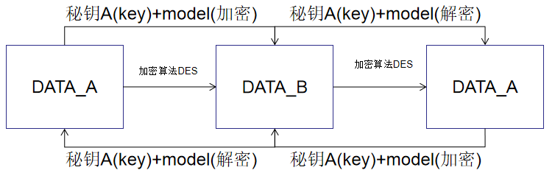
import sun.misc.BASE64Decoder;
import sun.misc.BASE64Encoder;
import javax.crypto.Cipher;
import javax.crypto.SecretKey;
import javax.crypto.SecretKeyFactory;
import javax.crypto.spec.DESKeySpec;
import java.io.IOException;
import java.security.SecureRandom;
public class DESTest {
private final static String DES = "DES";
private final static String ENCODE = "GBK";
private final static String defaultKey = "test1234";
public static void main(String[] args) throws Exception {
String data = "测试ss";
// System.err.println(encrypt(data, key));
System.out.println(encrypt(data)); //加密
System.out.println(decrypt(encrypt(data))); //解密
}
public static String encrypt(String data) throws Exception {
// 生成一个可信任的随机数源
SecureRandom sr = new SecureRandom();
// 从原始密钥数据创建DESKeySpec对象
DESKeySpec dks = new DESKeySpec(defaultKey.getBytes(ENCODE));
// 创建一个密钥工厂，然后用它把DESKeySpec转换成SecretKey对象
SecretKeyFactory keyFactory = SecretKeyFactory.getInstance(DES);
SecretKey securekey = keyFactory.generateSecret(dks);
// Cipher对象实际完成加密操作
Cipher cipher = Cipher.getInstance(DES);
// 用密钥初始化Cipher对象
cipher.init(Cipher.ENCRYPT_MODE, securekey, sr);
byte[] bt = cipher.doFinal(data.getBytes(ENCODE));
// System.out.println(bt);
String strs = new BASE64Encoder().encode(bt);
return strs;
}
public static String decrypt(String data) throws IOException, Exception {
if (data == null)
return null;
BASE64Decoder decoder = new BASE64Decoder();
byte[] buf = decoder.decodeBuffer(data);
// 生成一个可信任的随机数源
SecureRandom sr = new SecureRandom();
// 从原始密钥数据创建DESKeySpec对象
DESKeySpec dks = new DESKeySpec(defaultKey.getBytes(ENCODE));
// 创建一个密钥工厂，然后用它把DESKeySpec转换成SecretKey对象
SecretKeyFactory keyFactory = SecretKeyFactory.getInstance(DES);
SecretKey securekey = keyFactory.generateSecret(dks);
// Cipher对象实际完成解密操作
Cipher cipher = Cipher.getInstance(DES);
// 用密钥初始化Cipher对象
cipher.init(Cipher.DECRYPT_MODE, securekey, sr);
byte[] bt = cipher.doFinal(buf);
// System.out.println(bt);
return new String(bt, ENCODE);
}
}

RSA算法
RSA算法构建密钥对简单的很，这里我们还是以甲乙双方发送数据为模型
1.甲方在本地构建密钥对（公钥+私钥），并将公钥公布给乙方
2.甲方将数据用私钥进行加密，发送给乙方
3.乙方用甲方提供的公钥对数据进行解密

如果乙方向传送数据给甲方：
4.乙方用公钥对数据进行加密，然后传送给甲方
5.甲方用私钥对数据进行解密
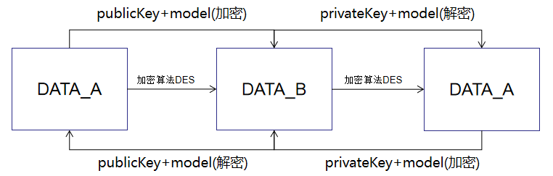
import org.apache.tomcat.util.codec.binary.Base64;
import javax.crypto.Cipher;
import java.security.*;
import java.security.interfaces.RSAPrivateKey;
import java.security.interfaces.RSAPublicKey;
import java.security.spec.PKCS8EncodedKeySpec;
import java.security.spec.X509EncodedKeySpec;
import java.util.HashMap;
import java.util.Map;
public class RSACoder {
//非对称密钥算法
public static final String KEY_ALGORITHM = "RSA";
/**
* 密钥长度，DH算法的默认密钥长度是1024
* 密钥长度必须是64的倍数，在512到65536位之间
*/
private static final int KEY_SIZE = 512;
//公钥
private static final String PUBLIC_KEY = "RSAPublicKey";
//私钥
private static final String PRIVATE_KEY = "RSAPrivateKey";
/**
* 初始化密钥对
*
* @return Map 甲方密钥的Map
*/
public static Map<String, Object> initKey() throws Exception {
//实例化密钥生成器
KeyPairGenerator keyPairGenerator = KeyPairGenerator.getInstance(KEY_ALGORITHM);
//初始化密钥生成器
keyPairGenerator.initialize(KEY_SIZE);
//生成密钥对
KeyPair keyPair = keyPairGenerator.generateKeyPair();
//甲方公钥
RSAPublicKey publicKey = (RSAPublicKey) keyPair.getPublic();
//甲方私钥
RSAPrivateKey privateKey = (RSAPrivateKey) keyPair.getPrivate();
//将密钥存储在map中
Map<String, Object> keyMap = new HashMap<String, Object>();
keyMap.put(PUBLIC_KEY, publicKey);
keyMap.put(PRIVATE_KEY, privateKey);
return keyMap;
}
/**
* 私钥加密
*
* @param data 待加密数据
* @param key 密钥
* @return byte[] 加密数据
*/
public static byte[] encryptByPrivateKey(byte[] data, byte[] key) throws Exception {
//取得私钥
PKCS8EncodedKeySpec pkcs8KeySpec = new PKCS8EncodedKeySpec(key);
KeyFactory keyFactory = KeyFactory.getInstance(KEY_ALGORITHM);
//生成私钥
PrivateKey privateKey = keyFactory.generatePrivate(pkcs8KeySpec);
//数据加密
Cipher cipher = Cipher.getInstance(keyFactory.getAlgorithm());
cipher.init(Cipher.ENCRYPT_MODE, privateKey);
return cipher.doFinal(data);
}
/**
* 公钥加密
*
* @param data 待加密数据
* @param key 密钥
* @return byte[] 加密数据
*/
public static byte[] encryptByPublicKey(byte[] data, byte[] key) throws Exception {
//实例化密钥工厂
KeyFactory keyFactory = KeyFactory.getInstance(KEY_ALGORITHM);
//初始化公钥
//密钥材料转换
X509EncodedKeySpec x509KeySpec = new X509EncodedKeySpec(key);
//产生公钥
PublicKey pubKey = keyFactory.generatePublic(x509KeySpec);
//数据加密
Cipher cipher = Cipher.getInstance(keyFactory.getAlgorithm());
cipher.init(Cipher.ENCRYPT_MODE, pubKey);
return cipher.doFinal(data);
}
/**
* 私钥解密
*
* @param data 待解密数据
* @param key 密钥
* @return byte[] 解密数据
*/
public static byte[] decryptByPrivateKey(byte[] data, byte[] key) throws Exception {
//取得私钥
PKCS8EncodedKeySpec pkcs8KeySpec = new PKCS8EncodedKeySpec(key);
KeyFactory keyFactory = KeyFactory.getInstance(KEY_ALGORITHM);
//生成私钥
PrivateKey privateKey = keyFactory.generatePrivate(pkcs8KeySpec);
//数据解密
Cipher cipher = Cipher.getInstance(keyFactory.getAlgorithm());
cipher.init(Cipher.DECRYPT_MODE, privateKey);
return cipher.doFinal(data);
}
/**
* 公钥解密
*
* @param data 待解密数据
* @param key 密钥
* @return byte[] 解密数据
*/
public static byte[] decryptByPublicKey(byte[] data, byte[] key) throws Exception {
//实例化密钥工厂
KeyFactory keyFactory = KeyFactory.getInstance(KEY_ALGORITHM);
//初始化公钥
//密钥材料转换
X509EncodedKeySpec x509KeySpec = new X509EncodedKeySpec(key);
//产生公钥
PublicKey pubKey = keyFactory.generatePublic(x509KeySpec);
//数据解密
Cipher cipher = Cipher.getInstance(keyFactory.getAlgorithm());
cipher.init(Cipher.DECRYPT_MODE, pubKey);
return cipher.doFinal(data);
}
/**
* 取得私钥
*
* @param keyMap 密钥map
* @return byte[] 私钥
*/
public static byte[] getPrivateKey(Map<String, Object> keyMap) {
Key key = (Key) keyMap.get(PRIVATE_KEY);
return key.getEncoded();
}
/**
* 取得公钥
*
* @param keyMap 密钥map
* @return byte[] 公钥
*/
public static byte[] getPublicKey(Map<String, Object> keyMap) throws Exception {
Key key = (Key) keyMap.get(PUBLIC_KEY);
return key.getEncoded();
}
/**
* @param args
* @throws Exception
*/
public static void main(String[] args) throws Exception {
//初始化密钥
//生成密钥对
Map<String, Object> keyMap = RSACoder.initKey();
//公钥
byte[] publicKey = RSACoder.getPublicKey(keyMap);
//私钥
byte[] privateKey = RSACoder.getPrivateKey(keyMap);
System.out.println("公钥：/n" + Base64.encodeBase64String(publicKey));
System.out.println("私钥：/n" + Base64.encodeBase64String(privateKey));
System.out.println("================密钥对构造完毕,甲方将公钥公布给乙方，开始进行加密数据的传输=============");
String str = "RSA密码交换算法";
System.out.println("/n===========甲方向乙方发送加密数据==============");
System.out.println("原文:" + str);
//甲方进行数据的加密
byte[] code1 = RSACoder.encryptByPrivateKey(str.getBytes(), privateKey);
System.out.println("加密后的数据：" + Base64.encodeBase64String(code1));
System.out.println("===========乙方使用甲方提供的公钥对数据进行解密==============");
//乙方进行数据的解密
byte[] decode1 = RSACoder.decryptByPublicKey(code1, publicKey);
System.out.println("乙方解密后的数据：" + new String(decode1) + "/n/n");
System.out.println("===========反向进行操作，乙方向甲方发送数据==============/n/n");
str = "乙方向甲方发送数据RSA算法";
System.out.println("原文:" + str);
//乙方使用公钥对数据进行加密
byte[] code2 = RSACoder.encryptByPublicKey(str.getBytes(), publicKey);
System.out.println("===========乙方使用公钥对数据进行加密==============");
System.out.println("加密后的数据：" + Base64.encodeBase64String(code2));
System.out.println("=============乙方将数据传送给甲方======================");
System.out.println("===========甲方使用私钥对数据进行解密==============");
//甲方使用私钥对数据进行解密
byte[] decode2 = RSACoder.decryptByPrivateKey(code2, privateKey);
System.out.println("甲方解密后的数据：" + new String(decode2));
}

hash算法（重点）
冲突：
解决冲突的方案：

设计模式

适配器模式：
1、类适配器：创建一个适配器类，继承目标接口实现类，实现适配接口，来满足适配接口对目标接口方法的访问(适配接口对目标接口的调用只能一对一)
2、对象适配器：创建一个适配器类，实现适配接口，在适配器中声明目标接口的对象， 可以多个(适配接口对目标接口的调用可以一对多)
3、接口适配器：当目标接口所有的功能根据对应的权限访问的时候，可以使用一个抽
象类对一个接口所有方法进行拦截
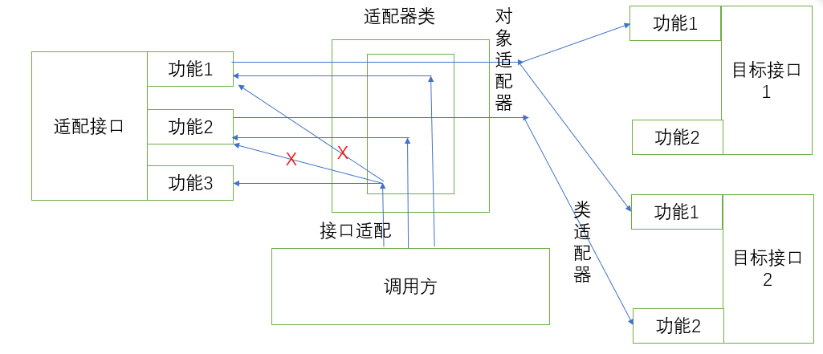
代码：
对象适配器
适配接口：
public interface Ps2 {
void isPs2();
}
目标接口：
public interface Usb {
void isUsb();
}
目标接口实现类
public class Usber implements Usb {
@Override
public void isUsb() {
System.out.println("USB口");
}
}
适配类
public class Adapter implements Ps2 {
private Usb usb;//----目标接口是抽象的，可以传多种实现类
public Adapter(Usb usb){
this.usb = usb;
}
@Override
public void isPs2() {
usb.isUsb();
}
}
测试类
public class Clienter {
public static void main(String[] args) {
Ps2 p = new Adapter(new Usber());
p.isPs2();
}
}
类适配器
适配接口：
public interface Ps2 {
void isPs2();
}
目标接口：
public interface Usb {
void isUsb();
}
目标接口实现类
public class Usber implements Usb {
@Override
public void isUsb() {
System.out.println("USB口");
}
}
适配器类：
public class Adapter extends Usber implements Ps2 {
@Override
public void isPs2() {
isUsb();
}
}
接口适配器
目标接口：
public interface A {
void a();
void b();
void c();
void d();
void e();
void f();
}
适配器：
public abstract class Adapter implements A {
public void a(){}
public void b(){}
public void c(){}
public void d(){}
public void e(){}
public void f(){}
}
适配器实现类：
public class Ashili extends Adapter {
public void a(){
System.out.println("实现A方法被调用");
}
public void d(){
System.out.println("实现d方法被调用");
}
}
测试类：
public class Clienter {
public static void main(String[] args) {
A a = new Ashili();
a.a();
a.d();
}
}

装饰器模式
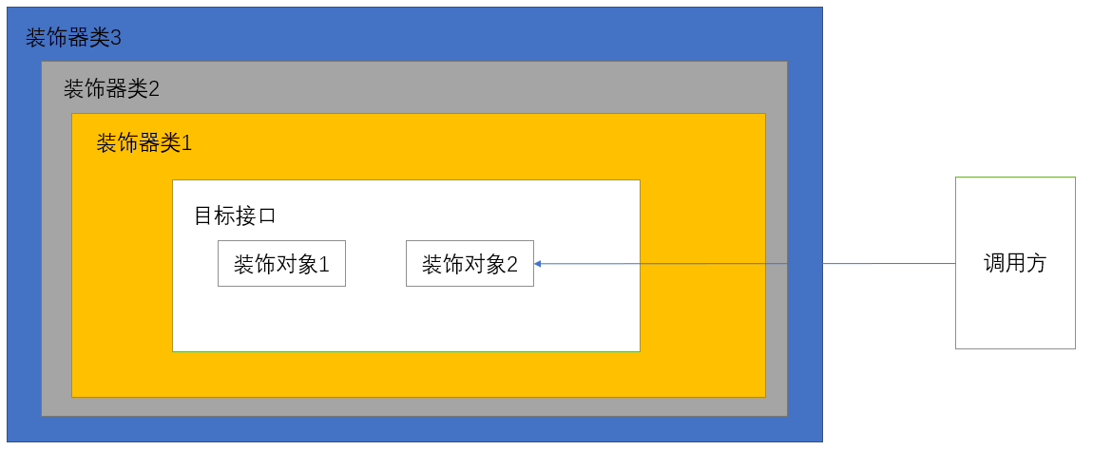
装饰器模式作用是针对目标方法进行增强，提供新的功能或者额外的功能
前提条件：目标必须是抽象的，而且是单一的
单一性：是在整个装饰器模式中不存在双方调用，要解决的也不是双方调用的问题，而是解决单方提供对外服务的问题，这个单方在自行对外提供服务时，功能不足，或者我们需要额外添加一些新功能，这时就可以使用装饰器模式，来对这个单方进行增强
抽象性：我们需要通过实现接口的方式来进行增强，因此目标必须抽象为接口，以下代码中的house为目标抽象接口
装饰器模式：
目标接口
public interface House {
void output();
}
目标接口实现类1
public class DonghaoHouse implements House {
@Override
public void output()
{
System.out.println("这是董浩的房子");
}
}
目标接口实现类2
public class DongliangHouse implements House {
@Override
public void output() {
System.out.println("这是董量的房子");
}
}
装饰器类1
public class Decorator implements House {
private House house;
public Decorator(House house){
this.house = house;
}
@Override
public void output() {
System.out.println("这是针对房子的前段装饰增强-----0");
house.output();
System.out.println("这是针对房子的后段装饰增强-----0");
}
}
装饰器类2
public class Decorator1 implements House {
private House house;
public Decorator1(House house){
this.house = house;
}
@Override
public void output() {
System.out.println("这是针对房子的前段装饰增强-----1");
house.output();
System.out.println("这是针对房子的后段装饰增强-----1");
}
}
装饰器类3
public class Decorator2 implements House {
private House house;
public Decorator2(House house){
this.house = house;
}
@Override
public void output() {
System.out.println("这是针对房子的前段装饰增强-----2");
house.output();
System.out.println("这是针对房子的后段装饰增强-----2");
}
}
调用类：
public class Clienter {
public static void main(String[] args) {
House donghaoHouse = new DonghaoHouse();
House decorator =
new Decorator2(
new Decorator1(
new Decorator(donghaoHouse)));
decorator.output();
}
}

代理模式
其实跟装饰器模式有点像：
只不过代理模式的目标接口不是抽象的，而是唯一的
public class Decorator implements House {
private House house;
public Decorator(House house){
this.house = house;
}
@Override
public void output() {
System.out.println("这是针对房子的前段装饰增强-----2");
house.output();
System.out.println("这是针对房子的后段装饰增强-----2");
}
}
改成
public class Decorator implements House {
private House house;
public Decorator(){
this.house = new DonghaoHouse();-------------唯一的目标实现类
}
@Override
public void output() {
System.out.println("这是针对房子的前段装饰增强-----2");
house.output();
System.out.println("这是针对房子的后段装饰增强-----2");
}
}

Java动态代理

工厂模式
简单工厂：就是为目标类创建一个工厂，当有多个目标实现的时候，在这个工厂内部进行逻辑判断来根据条件创建不同的目标实例。
工厂方法：是对普通工厂方法模式的改进，在普通工厂方法模式中，如果传递的字符串出错，则不能正确创建对象，而多个工厂方法模式是提供多个工厂方法，分别创建对象
抽象工厂：是对工厂方法模式升级，将工厂这个概念抽象出来成为接口，然后针对每种目标实现类创建一个工厂实现，一对一来实现，当新增了目标实现，只要同时新增一个工厂实现即可。
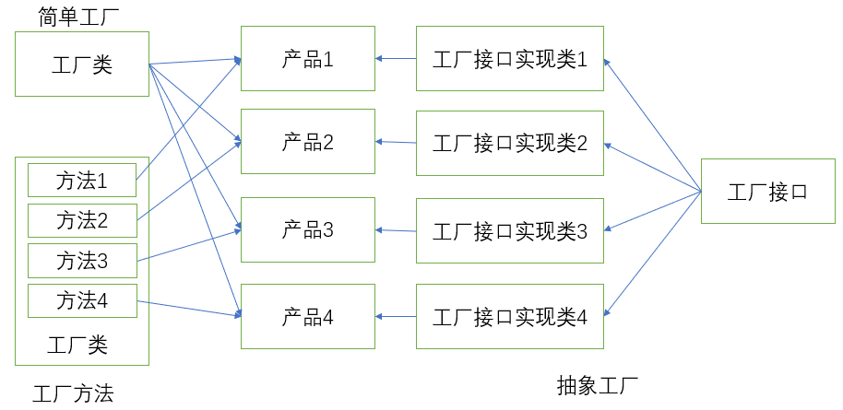
简单工厂
产品接口
public interface Desk
{
String getType();
}
产品接口实现类1
public class WoodenDesk implements Desk{
private String type = "木质桌";
@Override
public String getType() {
return type;
}
}
产品接口实现类2
public class PlasticDesk implements Desk {
private String type = "塑料桌";
@Override
public String getType() {
return type;
}
}
工厂类
public class DeskFactory {
public static Desk createDesk(Type type) {
switch (type) {
case WOODEN:
return new WoodenDesk();
case PLASTIC:
return new PlasticDesk();
default:
return null;
}
}
}
public enum Type {
PLASTIC,WOODEN;
}
工厂方法
产品接口
public interface Desk
{
String getType();
}
产品接口实现类1
public class WoodenDesk implements Desk{
private String type = "木质桌";
@Override
public String getType() {
return type;
}
}
产品接口实现类2
public class PlasticDesk implements Desk {
private String type = "塑料桌";
@Override
public String getType() {
return type;
}
}
工厂类
public class DeskFactory {
public WoodenDesk createWoodenDesk(Type type) {
return new WoodenDesk();
}
public PlasticDesk createPlasticDesk(Type type) {
return new PlasticDesk();
}
}
抽象工厂
产品接口
public interface Desk
{
String getType();
}
产品接口实现类1
public class WoodenDesk implements Desk{
private String type = "木质桌";
@Override
public String getType() {
return type;
}
}
产品接口实现类2
public class PlasticDesk implements Desk {
private String type = "塑料桌";
@Override
public String getType() {
return type;
}
}
工厂接口
public interface DeskFactory {
Desk createDesk();
}
工厂接口实现类1
public class WoodenDeskFactory implements DeskFactory{
@Override
public Desk createDesk(){
return new WoodenDesk();
}
}
工厂接口实现类2
public class PlasticDeskFactory implements DeskFactory {
@Override
public Desk createDesk() {
return new PlasticDesk();
}
}

单例模式（按需调用，线程安全）
懒汉式：顾名思义，需要被动调用，才能生成实例
单线程：没有加同步关键字
多线程：在调用的静态方法用同步关键字进行修饰，缺点：效率差
饿汉式：顾名思义，在类加载的时候，实例就生成了，缺点：占用内存大
双重同步加锁：在懒汉式的基础上，多加了一个if判断，提高执行效率，比较好
静态内部类：也是被动调用，随着内部静态类的调用而生成的实例，符合按需调用，线程安全
懒汉式：
public class LHanDanli {
//定义一个私有类变量来存放单例，私有的目的是指外部无法直接获取这个变量，而要使用提供的公共方法来获取
private static LHanDanli dl = null;
//定义私有构造器，表示只在类内部使用，亦指单例的实例只能在单例类内部创建
private LHanDanli(){}
//定义一个公共的公开的方法来返回该类的实例，由于是懒汉式，需要在第一次使用时生成实例，所以为了线程安全，使用synchronized关键字来确保只会生成单例
public static synchronized LHanDanli getInstance(){
if(dl == null){
dl = new LHanDanli();
}
return dl;
}
}
饿汉式：
public class EHanDanli {
//此处定义类变量实例并直接实例化，在类加载的时候就完成了实例化并保存在类中
private static EHanDanli dl = new EHanDanli();
//定义无参构造器，用于单例实例
private EHanDanli(){}
//定义公开方法，返回已创建的单例
public static EHanDanli getInstance(){
return dl;
}
}
双重同步枷锁：
public class SLHanDanli {
private static volatile SLHanDanli dl = null;
private SLHanDanli(){}
public static SLHanDanli getInstance(){
if(dl == null){
synchronized (SLHanDanli.class) {
if(dl == null){
dl = new SLHanDanli();
}
}
}
return dl;
}
}
静态内部类：
public class ClassInnerClassDanli {
public static class DanliHolder{
private static ClassInnerClassDanli dl = new ClassInnerClassDanli();
}
private ClassInnerClassDanli(){}
public static ClassInnerClassDanli getInstance(){
return DanliHolder.dl;
}
}

享元模式
跟单例模式类似，唯一不同的，就是可以创建一个享元池（可以用hashtable，必须同步）,创建多个单例实例

共享对象，共享调用，在多线程环境下，必须添加同步关键字

观察监听模式watch模式

责任链模式（常见的是执行拦截器）

常用算法

Java 二进制，八进制，十六进制之间的转换
10--->2
While(n>0){
X=N%2
Stack.push(x);
N/=2
}
10--->16
While(n>0){
X=N%16
要对x判断，如果超过10用A代替（char)
Stack.push(x);
N/=16
}
10--->8
While(n>0){
X=N%8
Stack.push(x);
N/=8
}

查找两个字符串a,b中的最长公共子串
链接：https://www.nowcoder.com/questionTerminal/181a1a71c7574266ad07f9739f791506
来源：牛客网
import java.util.*;
public class Main{
public static void main(String[] args){
Scanner in = new Scanner(System.in);
while(in.hasNext()){
String s1 = in.nextLine();
String s2 = in.nextLine();
String max = s1.length() >= s2.length()?s1:s2;
String min = s1.length() >= s2.length()?s2:s1;
int l = 0;
String s ="";
for(int i=0;i<min.length();i++){
for(int j=i+1;j<=min.length();j++){
if(max.contains(min.substring(i,j)) && j-i>l){
l=j-i;
s=min.substring(i,j);
}
}
}
System.out.println(s);
}

}

}

三个a,b，c线程,依次打印出ABC，打印10次
package test;

import java.util.concurrent.ExecutorService;
import java.util.concurrent.Executors;

public class Test {

public static void main(String[] args) {
ExecutorService es = Executors.newSingleThreadExecutor();
Job job = new Job("A");
Job job1 = new Job("B");
Job job2 = new Job("C");
Fg fg = new Fg();
Thread a = new Thread(job);
Thread b = new Thread(job1);
Thread c = new Thread(job2);
for(int i=0;i<10;i++){
es.execute(a);
es.execute(b);
es.execute(c);
es.execute(fg);
}

}

}
class Job implements Runnable{
private String name;
Job(String name){
this.name = name;
}
public void run() {
System.out.print(this.name);

}

}
class Fg implements Runnable{

public void run() {
System.out.print("\n");

}
}

场景分析题

秒杀架构
## 架构和实现细节
* 前端模块（页面静态化、CDN、客户端缓存）
* 排队模块（Redis、队列实现异步下单）
* 服务模块（事务处理业务逻辑、避免并发问题）
* 防刷模块（验证码、限IP）

